Instrukcja Użytkownika
SL2021 – Instrumenty Finansowe

Wersja dla Beneficjentów

Spis treści
Wstęp 5
Uprawnienia Użytkownika 6
1. Dostęp do Instrumentów Finansowych z Domeny Projekt 7
2. Rejestr podmiotów wdrażających IF 9
2.1. Ekran główny Rejestru podmiotów wdrażających IF 9
2.2. Szczegóły podmiotu wdrażającego instrument finansowy 13
2.3. Generowanie pliku PDF z danymi podmiotu wdrażającego IF 18
2.4. Dodanie pozycji do Rejestru podmiotów wdrażających IF 18
2.5. Edycja pozycji Rejestru podmiotów wdrażających IF 23
2.6. Usunięcie pozycji Rejestru podmiotów wdrażających IF 26
2.7. Dane finansowe pozycji Rejestru podmiotów wdrażających IF 27
2.7.1. Środki wypłacone 27
2.7.1.1. Dodanie środków wypłaconych 27
2.7.1.2. Edycja środków wypłaconych 30
2.7.1.3. Usunięcie środków wypłaconych 32
2.7.2. Koszty/opłaty za zarządzanie 34
2.7.2.1. Dodanie kosztów/opłat za zarządzanie 34
2.7.2.2. Edycja kosztów/opłat za zarządzanie 37
2.7.2.3. Usunięcie kosztów/opłat za zarządzanie 41
2.7.3. Pozostałe Dane finansowe 42
3. Rejestr umów z ostatecznymi odbiorcami 47
3.1. Ekran główny Rejestru umów z ostatecznymi odbiorcami 47
3.2. Szczegóły ostatecznego odbiorcy 50
3.3. Generowanie pliku PDF z danymi ostatecznego odbiorcy 54
3.4. Export/import XLSX 55
3.5. Dodanie pozycji do Rejestru umów z ostatecznymi odbiorcami 55
3.6. Edycja pozycji Rejestru umów z ostatecznymi odbiorcami 60
3.7. Usunięcie pozycji Rejestru umów z ostatecznymi odbiorcami 63
3.8. Dane finansowe pozycji Rejestru umów z ostatecznymi odbiorcami 64
3.8.1. Wsparcie 64
3.8.1.1. Dodanie wsparcia 64
3.8.1.2. Edycja wsparcia 70
3.8.1.3. Usunięcie wsparcia 73
3.8.2. Środki zaangażowane - tabela 75
3.8.3. Środki wypłacone 80
3.8.3.1. Dodanie środków wypłaconych 80
3.8.3.2. Edycja środków wypłaconych 83
3.8.3.3. Usunięcie środków wypłaconych 86
3.8.4. Środki wypłacone kwalifikowalne – podsumowanie 87
3.8.5. Środki wypłacone – pozostałe dane finansowe 89
3.8.6. Środki zwrócone 91
4. Rejestr środków ponowie wykorzystywanych 96
4.1. Ekran główny Rejestru środków ponownie wykorzystywanych 96
4.2. Szczegóły podmiotu ponownie wykorzystującego środki 99
4.3. Generowanie pliku PDF z danymi podmiotu ponownie wykorzystującego środki 103

Wstęp
Moduł Instrumenty Finansowe składa się z następujących rejestrów:
- Rejestr podmiotów wdrażających IF;
- Rejestr umów z ostatecznymi odbiorcami;
- Rejestr środków ponownie wykorzystywanych.
Moduł ten umożliwia Beneficjentom uzupełnianie informacji dotyczących instrumentów finansowych, zarówno w zakresie realizowanym przez podmioty wdrażające instrumenty finansowe, jak i ich ostatecznych odbiorców. Beneficjent po uzupełnieniu wymaganych danych może następnie część z tych danych wykorzystać przy uzupełnianiu zestawienia dokumentów na wniosku o płatność – po wskazaniu konkretnych zestawów danych są one zaczytywane do zestawienia dokumentów, a po złożeniu wniosku do instytucji – powiązane z nimi dane w rejestrach instrumentów finansowych są blokowane do edycji po stronie tych rejestrów.
Dostęp do Instrumentów Finansowych mają Użytkownicy posiadający rolę z odpowiednimi uprawnieniami, po zalogowaniu się przez SSO do aplikacji SL2021. Dodatkowo, aby mieć możliwość uzupełniania/edycji danych w ramach rejestrów, niezbędne jest istnienie projektu o statusie „Umowa podpisana” lub „Zakończony”, z oznaczeniem „instrumenty finansowe”. W ramach projektów o statusie „Umowa rozwiązana” użytkownik ma jedynie możliwość podglądu rejestrów, bez możliwości ich edycji. Dla projektów o innych statusach niż wskazane brak jest dostępu do modułu Instrumenty Finansowe.

Jako Beneficjent możesz uzupełniać dane na formularzu w ramach Rejestru podmiotów wdrażających IF oraz Rejestru umów z ostatecznymi odbiorcami, modyfikowania ich lub usuwania. Możesz również eksportować lub importować część danych z formularza. Pracownik instytucji rozliczającej Twój projekt widzi wprowadzane przez Ciebie dane, ale nie ma możliwości ich edycji.
Pracownik instytucji może uzupełniać dane na formularzu w ramach Rejestru środków ponownie wykorzystywanych, modyfikować je lub usuwać. Ty możesz również zobaczyć wprowadzone przez Pracownika instytucji dane, ale nie możesz ich edytować.

Uprawnienia Użytkownika
Użytkownik będzie posiadał dostęp do poszczególnych funkcjonalności modułu Instrumenty Finansowe, poprzez nadanie mu odpowiednich uprawnień. Uprawnianie znajdujące się w grupie „Instrumenty Finansowe” dotyczą zarówno rejestrów uzupełnianych przez Beneficjentów jak i Użytkowników instytucjonalnych.
W grupie „Instrumenty Finansowe” znajdują się następujące uprawnienia:
- Zarządzanie Rejestrem podmiotów wdrażających instrument finansowy – obejmujące dodawanie i edycję pozycji rejestru, a także środków wypłaconych oraz kosztów i opłat za zarządzanie;
- Usuwanie pozycji z Rejestru podmiotów wdrażających instrument finansowy – obejmujące usuwanie pozycji rejestru, a także środków wypłaconych oraz kosztów i opłat za zarządzanie;
- Zarządzanie Rejestrem umów z ostatecznymi odbiorcami – obejmujące dodawanie i edycję pozycji rejestru, a także wsparcia oraz środków wypłaconych;
- Usuwanie pozycji z Rejestru umów z ostatecznymi odbiorcami – obejmuje usuwanie pozycji rejestru, a także wsparcia oraz środków wypłaconych;
- Zarządzanie Rejestrem środków ponownie wykorzystywanych – obejmujące dodawanie i edycję pozycji rejestru;
- Usuwanie pozycji z Rejestru środków ponownie wykorzystywanych – obejmujące usuwanie pozycji rejestru;
- Podgląd danych Rejestrów – obejmuje podgląd danych, a także ich eksport i wyszukiwanie.

Dostęp do Instrumentów Finansowych z Domeny Projekt
Możesz przejść do modułu Instrumenty Finansowe na dwa sposoby:
- Z Listy projektów poprzez wybranie trzech kropek znajdujących się przy numerze projektu, a następnie poprzez wybranie z listy pozycji Instrumenty finansowe.
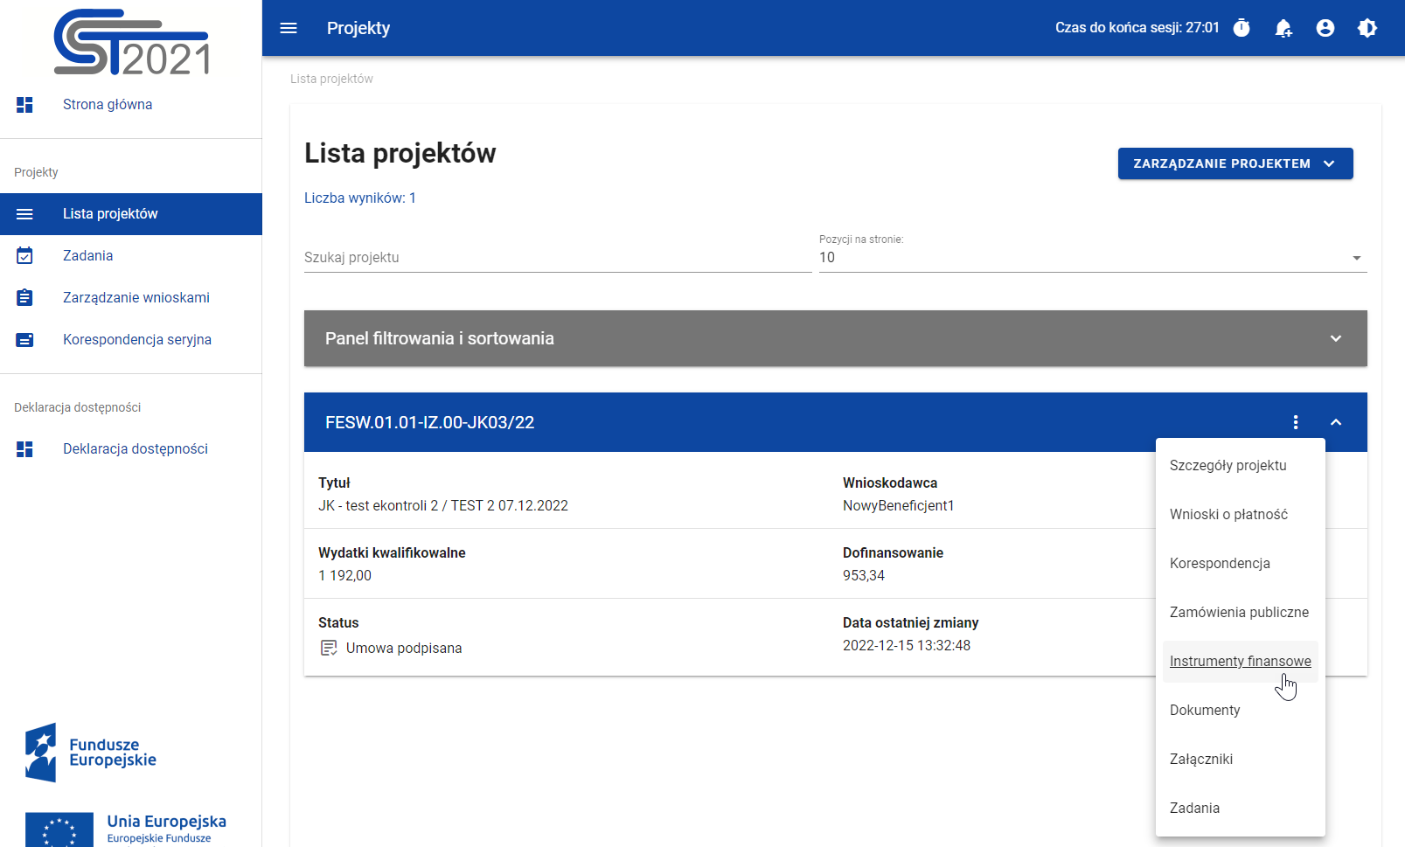
Przejście do instrumentów finansowych z listy projektów
- Ze Szczegółów projektu poprzez rozwinięcie przycisku Realizacja projektu, a następnie wybranie z listy pozycji Instrumenty finansowe.
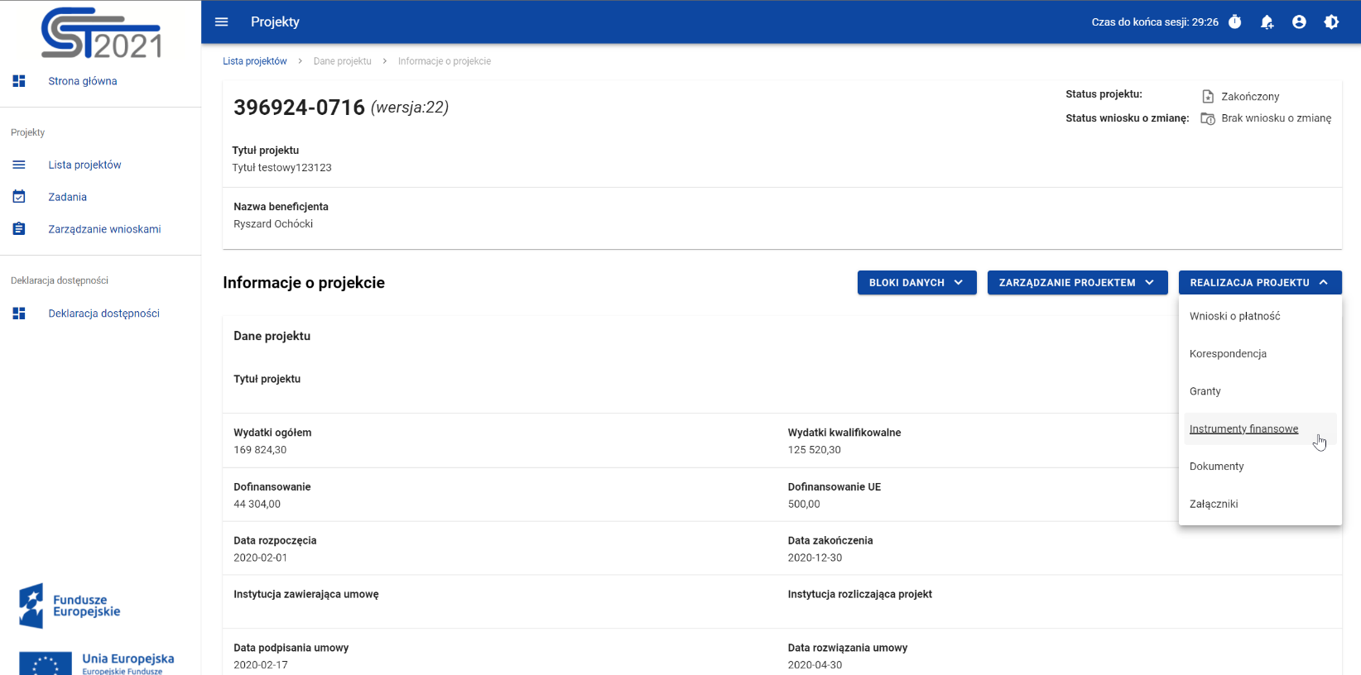
Przejście do instrumentów finansowych ze szczegółów projektu
Wybranie pozycji Instrumenty finansowe domyślnie powoduje przekierowanie do Rejestru podmiotów wdrażających IF.
Ponadto z obszaru instrumentów finansowych możesz również przejść do innych obszarów SL2021 wskazanych w menu bocznym aplikacji (przykładowo do Listy projektów, Zadań).

Rejestr podmiotów wdrażających IF

Ekran główny Rejestru podmiotów wdrażających IF
Rejestr podmiotów wdrażających IF jest pierwszym rejestrem wyświetlanym po przejściu do modułu Instrumenty Finansowe. Uzupełniany jest przez Ciebie.
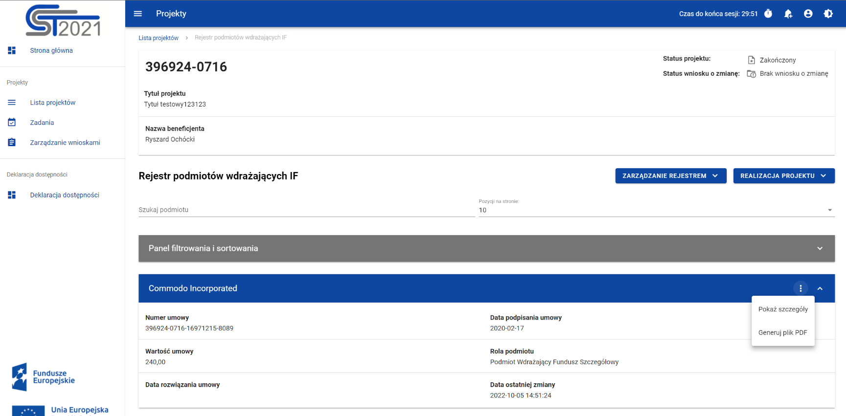
Rejestr podmiotów wdrażających IF

W ramach ekranu tego rejestru prezentowane są następujące elementy:
- Informacje o projekcie, składające się z najważniejszych danych projektu takich jak:
  - Numer projektu,
  - Tytuł projektu,
  - Nazwa beneficjenta,
  - Status projektu,
  - Status wniosku o zmianę;
- Pole Szukaj podmiotu służące do szybkiego wyszukiwania podmiotu (aby wyszukać podmiot należy wprowadzić pożądaną wartość, a system automatycznie wczyta odpowiednie pozycje);
- Liczba Pozycji na stronie, która określa, ile elementów będzie wyświetlanych na stronie (może być ona ograniczona przez wartości 10, 20, 40, 60, 80 lub 100);
- Panel filtrowania i sortowania, który został opisany w części dotyczącej Projektów;
- Lista podmiotów wdrażających IF składająca się z oddzielnych kafelków w ramach każdego z zarejestrowanych podmiotów wdrażających instrument finansowy. Każdy z kafelków zawiera następujące informacje o podmiocie:
  - Nazwa podmiotu,
  - Numer umowy,
  - Data podpisania umowy,
  - Wartość umowy,
  - Rola podmiotu,
  - Data rozwiązania umowy,
  - Data ostatniej zmiany.
Ponadto w prawym górnym rogu każdego kafelka wyświetlana jest ikonka oznaczająca Menu podmiotu. Pod ikonką Menu dostępne są następujące funkcje:
- Pokaż szczegóły – wybranie tej funkcji przeniesie Cię do ekranu ze szczegółowymi danymi dotyczącymi wybranego podmiotu (więcej informacji na temat szczegółów podmiotów znajdziesz w rozdziale 3.2);
- Generuj plik PDF (działanie tej funkcji zostało opisane w rozdziale 3.3).
Z poziomu obszaru Rejestru podmiotów wdrażających IF możesz dodawać nowe pozycje oraz przejść do pozostałych rejestrów w ramach modułu Instrumenty Finansowe. W tym celu rozwiń przycisk Zarządzanie rejestrem, a następnie wybierz z listy pozycji nazwę rejestru, który ma zostać wyświetlony. Dodatkowo pod przyciskiem Realizacja projektu znajdują się funkcje umożliwiające Ci przejście do innych obszarów wybranego projektu (przykładowo do Korespondencji czy Dokumentów).
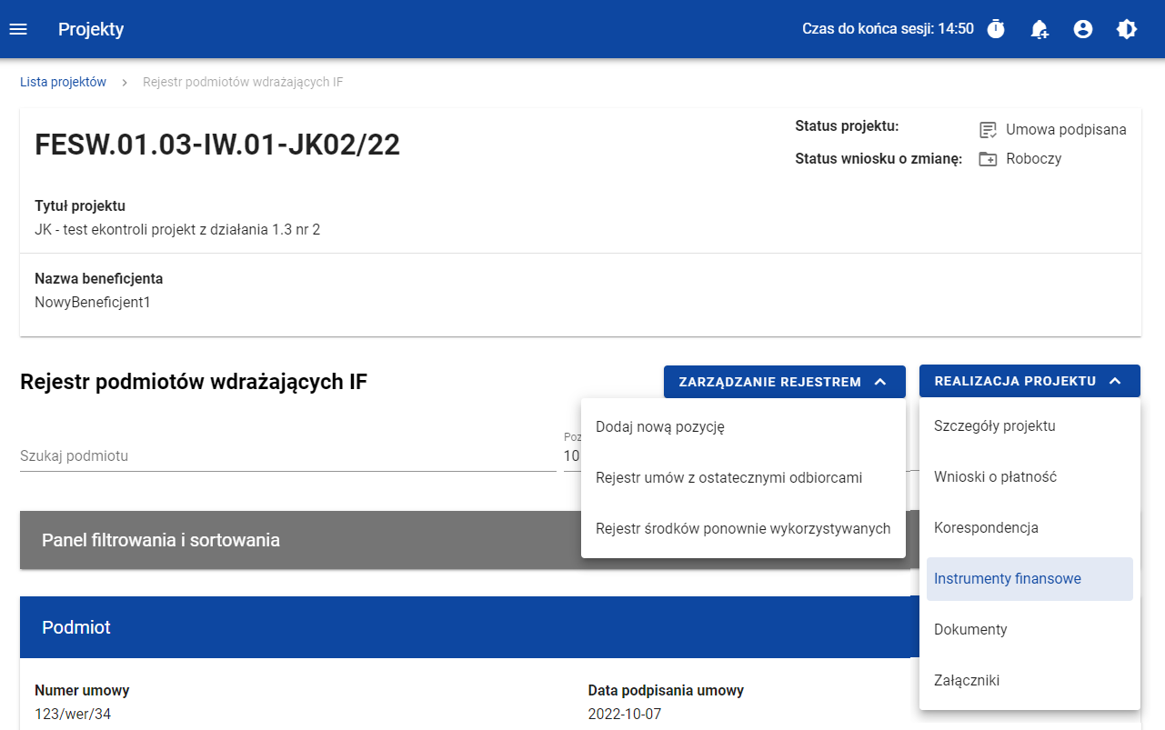
Rejestr podmiotów wdrażających IF – rozwinięte przyciski

Szczegóły podmiotu wdrażającego instrument finansowy
Po wybraniu funkcji Pokaż szczegóły na kafelku danego podmiotu, aplikacja przeniesie Cię do ekranu Informacje o podmiocie wdrażającym instrument finansowy. Ekran ten zawiera informacje takie jak: dane podmiotu wdrażającego IF, dane umowy, uwagi oraz dane audytowe (szczegółowy opis zawartości omawianego ekranu zostanie przedstawiony w kolejnych rozdziałach niniejszej instrukcji).
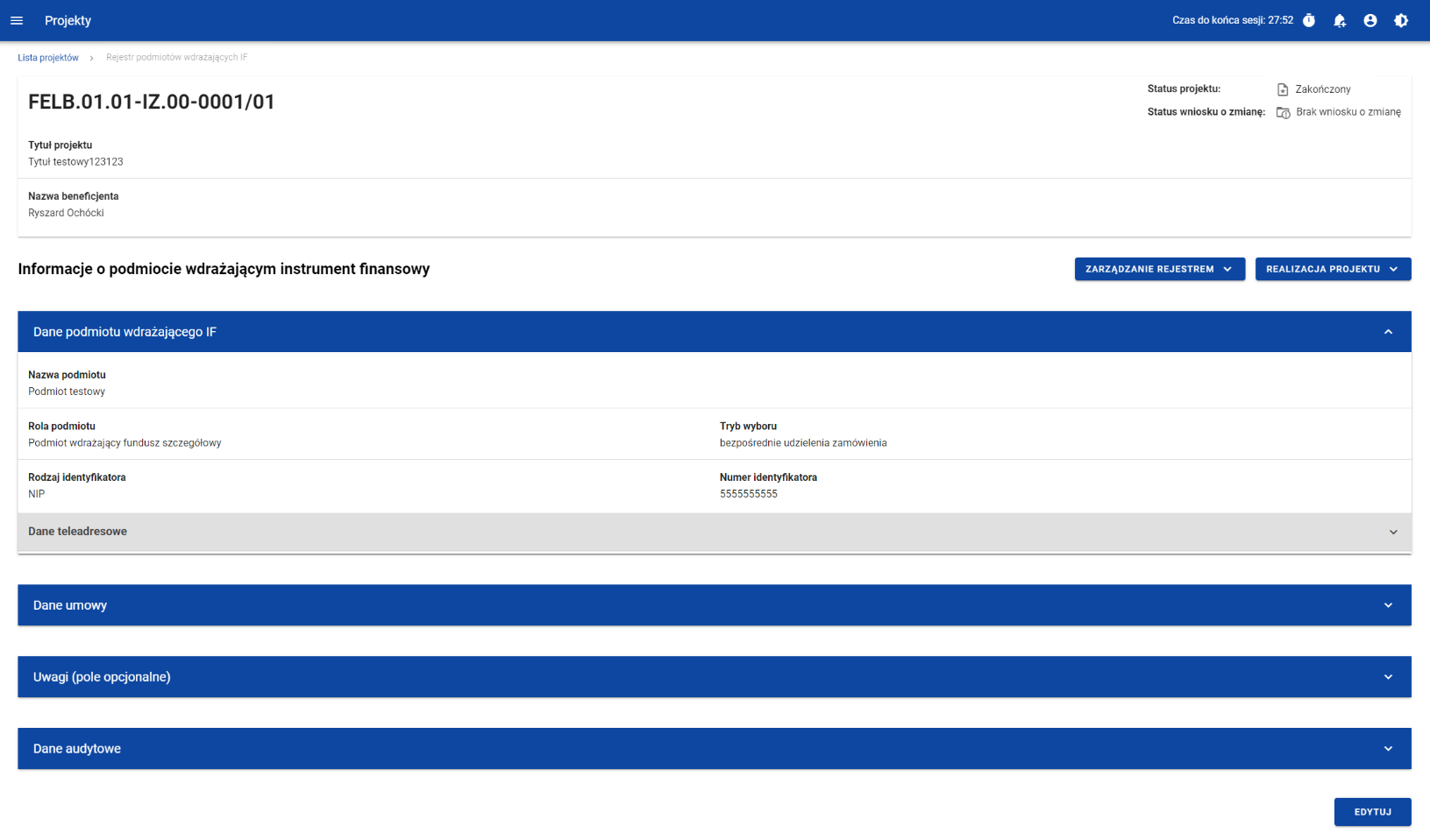
Ekran Informacje o podmiocie wdrażającym instrument finansowy
Z poziomu szczegółów podmiotu możliwe jest przejście do sekcji Dane finansowe wybranej pozycji, usunięcie pozycji lub przejście do pozostałych rejestrów, a także powrót do ekranu głównego Rejestru podmiotów wdrażających IF (przycisk Zarządzanie rejestrem). Dodatkowo pod przyciskiem Realizacja projektu znajdują się funkcje umożliwiające Ci przejście do innych obszarów wybranego projektu (przykładowo do Korespondencji czy Dokumentów).
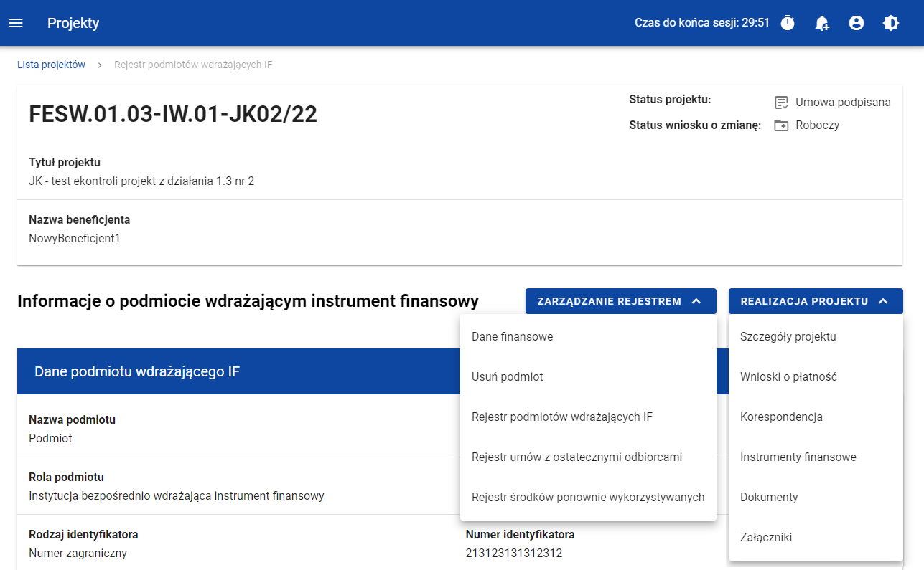
Ekran Informacje o podmiocie wdrażającym instrument finansowy – rozwinięte przyciski
Sekcja Dane finansowe prezentowana jest po kliknięciu (z poziomu ekranu Informacje o podmiocie wdrażającym instrument finansowy) na przycisk Zarządzanie rejestrem i wybraniu funkcji Dane finansowe. Dane finansowe podmiotu wdrażającego IF obejmują informacje dotyczące środków wypłaconych, kosztów/opłat za zarządzanie, środków zwróconych, odsetek i innych zysków, wykorzystania odsetek i innych zysków oraz wsparcia wykorzystanego na potrzeby zróżnicowanego traktowania inwestorów (szczegółowy opis zawartości omawianego ekranu zostanie przedstawiony w kolejnych rozdziałach niniejszej instrukcji).
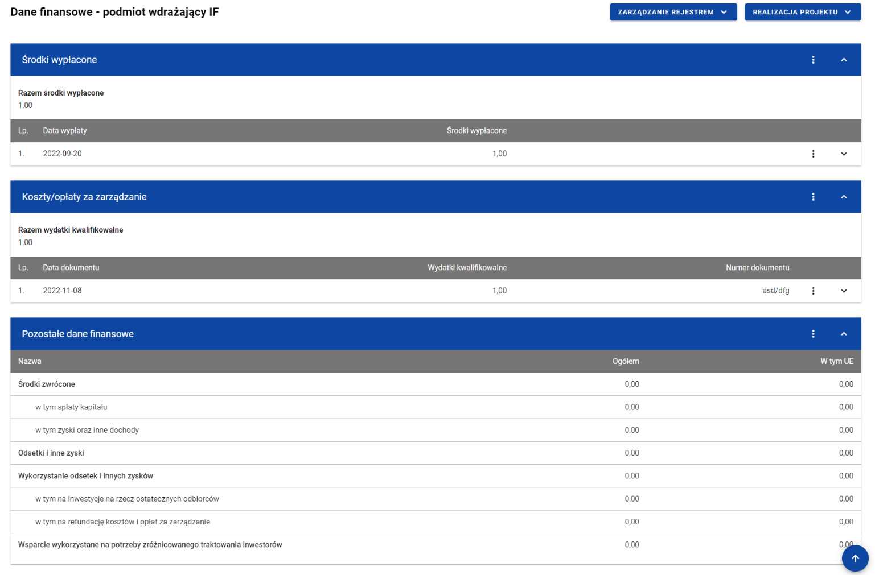
Ekran Dane finansowe – podmiot wdrażający IF
Z poziomu danych finansowych możesz przejść do szczegółów podmiotu, usunąć podmiot lub przejść do pozostałych rejestrów, a także wrócić do ekranu głównego Rejestru podmiotów wdrażających IF (przycisk Zarządzanie rejestrem). Dodatkowo pod przyciskiem Realizacja projektu znajdują się funkcje umożliwiające Ci przejście do innych obszarów wybranego projektu (przykładowo do Korespondencji czy Dokumentów).
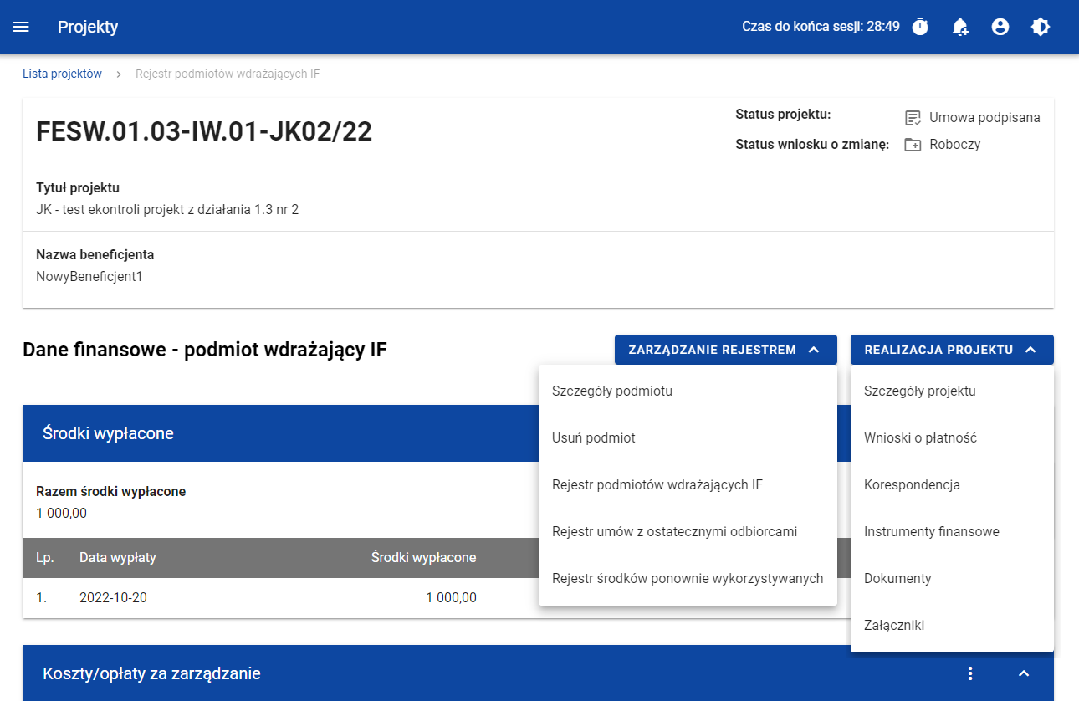
Ekran Dane finansowe – podmiot wdrażający IF – rozwinięte przyciski

Generowanie pliku PDF z danymi podmiotu wdrażającego IF
Możesz wyeksportować do pliku PDF wybraną pozycję z Rejestru podmiotów wdrażających IF. Aby to zrobić na liście podmiotów wdrażających IF w kaflu wybranej pozycji rejestru z menu trzech kropek wybierz funkcję Generuj plik PDF. Wówczas system wygeneruje plik PDF, który na kolejnych stronach zawiera wszystkie dane dotyczące wybranego podmiotu wdrażającego instrument finansowy.

Dodanie pozycji do Rejestru podmiotów wdrażających IF
Możesz dodawać wiele nowych pozycji do Rejestru podmiotów wdrażających IF, zawierających szczegółowe dane dotyczące podmiotu wdrażającego instrumenty finansowe. W celu rozpoczęcia tworzenia nowej pozycji z poziomu Rejestru podmiotów wdrażających IF rozwiń przycisk Zarządzanie rejestrem i wybierz funkcję Dodaj nową pozycję. Wówczas zobaczysz formularz w trybie edycji, gdzie możesz ręcznie wprowadzić poszczególne wartości.
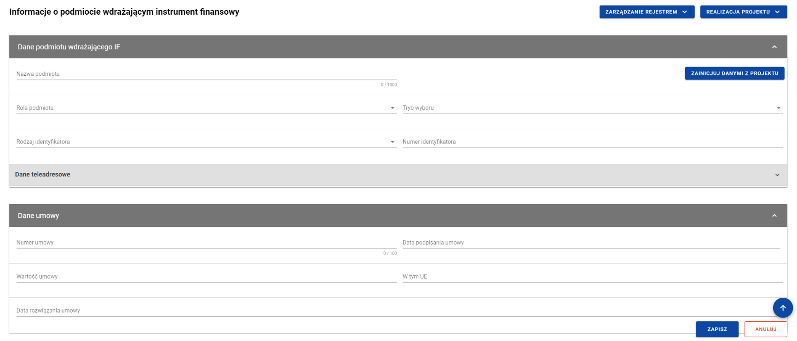
Formularz nowej pozycji Rejestru podmiotów wdrażających IF

Formularz nowej pozycji Rejestru podmiotów wdrażających IF zawiera następujące pola do wypełnienia:
- Dane podmiotu wdrażającego IF:
  - Nazwa podmiotu – pole tekstowe służące do wprowadzenia nazwy podmiotu wdrażającego instrument finansowy (pole obowiązkowe);
  - Rola podmiotu – pole typu lista (jednokrotnego wyboru) służące do określenia roli podmiotu wdrażającego instrument finansowy (pole obowiązkowe). W ramach pola dostępne do wyboru są następujące wartości: Podmiot wdrażający fundusz powierniczy, Podmiot wdrażający fundusz szczegółowy, Instytucja bezpośrednio wdrażająca instrument finansowy. Wartość Podmiot wdrażający fundusz powierniczy można wybrać jedynie, gdy w projekcie w ramach Charakterystyki instrumentu finansowego w ramach Modelu wdrażania wskazano wartość Z funduszem powierniczym;
  - Tryb wyboru – pole typu lista (jednokrotnego wyboru) służące do określenia trybu wyboru podmiotu wdrażającego instrument finansowy (pole obowiązkowe). W ramach pola dostępne do wyboru są następujące wartości: bezpośrednie udzielenie zamówienia, procedura przetargowa, nie dotyczy. Wartość nie dotyczy jest wskazywana, gdy w ramach Roli podmiotu wskazano wartość Instytucja bezpośrednio wdrażająca instrument finansowy;
  - Rodzaj identyfikatora – pole typu lista (jednokrotnego wyboru) służące do określenia rodzaju identyfikatora podmiotu wdrażającego instrument finansowy (pole obowiązkowe). W ramach pola dostępne do wyboru są następujące wartości: NIP, Numer zagraniczny;
  - Numer identyfikatora – pole tekstowe służące do wprowadzenia numeru wybranego identyfikatora podmiotu wdrażającego instrument finansowy (pole obowiązkowe);
  - Dane teleadresowe:
    - Kraj – pole typu lista (jednokrotnego wyboru) służące do określenia kraju podmiotu wdrażającego instrument finansowy (pole obowiązkowe). Pozycje na liście są uzupełniane na podstawie wartości ze słownika horyzontalnego z Administracji;
    - Miejscowość – pole służące do określenia miejscowości podmiotu wdrażającego instrument finansowy (pole obowiązkowe). W przypadku adresu krajowego jest to lista jednokrotnego wyboru zgodna z TERYT. Z kolei dla adresu zagranicznego jest to pole uzupełniane ręcznie;
    - Ulica – pole służące do określenia ulicy podmiotu wdrażającego instrument finansowy. W ramach adresu krajowego pole jest obowiązkowe jeśli w danej miejscowości występują ulice – wówczas pole jest listą jednokrotnego wyboru, a nazwy ulic są zgodne z TERYT. Z kolei pole może pozostać puste, gdy dana miejscowość nie ma ulic. Również dla adresu zagranicznego to pole nie jest obowiązkowe;
    - Numer budynku – pole tekstowe służące do określenia numeru budynku podmiotu wdrażającego instrument finansowy (pole obowiązkowe);
    - Numer lokalu – pole tekstowe służące do określenia numeru lokalu podmiotu wdrażającego instrument finansowy (pole nieobowiązkowe);
    - Kod pocztowy – pole tekstowe służące do określenia kodu pocztowego podmiotu wdrażającego instrument finansowy (pole obowiązkowe);
    - Telefon – pole tekstowe służące do określenia numeru telefonu podmiotu wdrażającego instrument finansowy (pole obowiązkowe);
    - E-mail – pole tekstowe służące do określenia adresu poczty elektronicznej podmiotu wdrażającego instrument finansowy (pole obowiązkowe);

- Dane umowy:
  - Numer umowy – pole tekstowe służące do określenia numeru umowy zawartej z podmiotem wdrażającym instrument finansowy (pole obowiązkowe). Numer umowy powinien być unikalny w ramach rejestru;
  - Data podpisania umowy – pole w formacie RRRR-MM-DD służące do określenia daty podpisania umowy z podmiotem wdrażającym instrument finansowy (pole obowiązkowe);
  - Wartość umowy – pole numeryczne służące do określenia wartości podpisanej umowy (pole obowiązkowe). Wartości wprowadzane są w walucie PLN;
  - W tym UE – pole numeryczne służące do określenia wartości uzyskanej z budżetu UE (pole obowiązkowe). Wartość wprowadzona w tym polu nie może przekroczyć Wartości umowy;
  - Data rozwiązania umowy – pole w formacie RRRR-MM-DD służące do określenia daty rozwiązania umowy z podmiotem wdrażającym instrument finansowy (pole nieobowiązkowe);
- Uwagi (pole opcjonalne) – pole tekstowe służące do wprowadzenia uwag z dopuszczalną liczbą znaków ograniczoną do 3000 (pole nieobowiązkowe).
Podczas uzupełniania formularza nowej pozycji Rejestru podmiotów wdrażających IF możesz zainicjować dane dotyczące podmiotu wdrażającego instrument finansowy danymi Beneficjenta projektu. W tym celu wybierz przycisk Zainicjuj danymi z projektu znajdujący się na formularzu pozycji w sekcji Dane podmiotu wdrażającego IF. Wówczas uzupełnione automatycznie zostają następujące pola: Nazwa podmiotu, Rodzaj identyfikatora, Numer identyfikatora oraz Dane teleadresowe.
W każdej chwili możesz zrezygnować z dodawania nowej pozycji poprzez anulowanie operacji. Aby to zrobić wybierz przycisk Anuluj, znajdujący się w prawym dolnym rogu okna. Wówczas na ekranie system wyświetla komunikat o treści „Czy na pewno chcesz opuścić aktualną stronę bez zapisywania zmian?”.
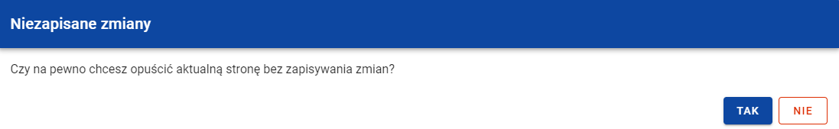
Komunikat potwierdzający anulowanie operacji dodawania nowej pozycji
Po wybraniu TAK wprowadzone dane zostają utracone, a Ty zostaniesz przeniesiony do ekranu głównego rejestru. W przypadku wybrania NIE dalej będziesz widział ekran z wprowadzanymi danymi nowej pozycji.
Po wprowadzeniu wszystkich wymaganych danych dla nowej pozycji Rejestru podmiotów wdrażających IF musisz je zapisać. Aby to zrobić wybierz przycisk Zapisz, znajdujący się w prawym dolnym rogu okna. Wówczas na ekranie system wyświetla komunikat potwierdzający o treści „Czy na pewno zapisać dane?”.
Komunikat potwierdzający zapis
Po wybraniu TAK nowa pozycja zostanie zapisana w rejestrze. W przypadku wybrania NIE dalej będziesz widział ekran z wprowadzanymi danymi nowej pozycji.

Edycja pozycji Rejestru podmiotów wdrażających IF
Możesz modyfikować dane w utworzonej przez siebie pozycji Rejestru podmiotów wdrażających IF. Aby to zrobić na liście podmiotów wdrażających IF w kaflu wybranej pozycji rejestru z menu wybierz funkcję Pokaż szczegóły, aby przejść do ekranu Informacje o podmiocie wdrażającym instrument finansowy. Następnie w prawym dolnym rogu wyświetlonego ekranu wybierz przycisk Edytuj. Po rozpoczęciu edycji wybranej pozycji rejestru, pola tej pozycji stają się aktywne i możliwe do zmiany przez Ciebie.
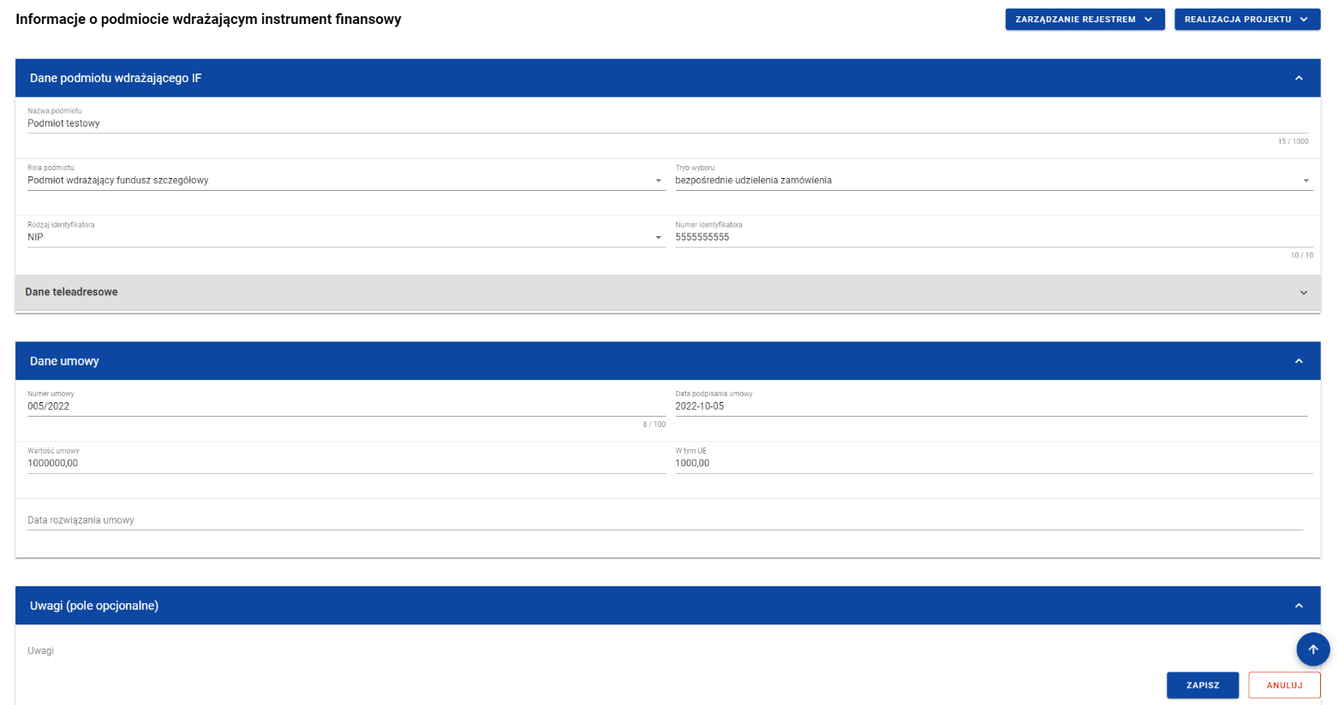
Ekran edycji pozycji Rejestru podmiotów wdrażających IF
Możesz w każdej chwili zrezygnować z modyfikacji wybranej pozycji poprzez anulowanie operacji. Aby tego dokonać wybierz przycisk Anuluj, znajdujący się w prawym dolnym rogu okna. Wówczas na ekranie zobaczysz komunikat o treści „Czy na pewno chcesz anulować bez zapisywania zmian?”.
Komunikat potwierdzający anulowanie operacji modyfikacji
Po wybraniu TAK zmodyfikowane dane zostają utracone. W przypadku wybrania NIE wrócisz na ekran z danymi wybranej pozycji w trybie edycji.
Po wprowadzeniu zmian w ramach danej pozycji konieczne jest ich zapisanie. W tym celu wybierz przycisk Zapisz, znajdujący się w prawym dolnym rogu okna. Wówczas na ekranie zobaczysz komunikat potwierdzający o treści „Czy na pewno zapisać dane?”.
Komunikat potwierdzający zapis
Po wybraniu TAK zmiany zostają zapisane. W przypadku wybrania NIE dalej jest Ci prezentowany ekran z danymi wybranej pozycji w trybie edycji.
Jeśli dane wprowadzone w ramach pozycji Rejestru podmiotów wdrażających IF zostały użyte do uzupełnienia danych w Zestawieniu dokumentów na Wniosku o płatność, oraz najnowsza wersja tego wniosku ma inny status niż w przygotowaniu, poprawiany, korygowany lub anulowany to część danych wybranej pozycji rejestru jest zablokowana do edycji przez Ciebie.

Usunięcie pozycji Rejestru podmiotów wdrażających IF
Możesz usunąć zapisaną pozycję dodaną w ramach Rejestru podmiotów wdrażających IF. Aby to zrobić na liście podmiotów wdrażających IF przy kaflu wybranej pozycji rejestru z menu trzech kropek wybierz funkcję Pokaż szczegóły, aby przejść do ekranu Informacje o podmiocie wdrażającym instrument finansowy. Następnie z poziomu wywołanego ekranu rozwiń przycisk Zarządzanie rejestrem i wybierz funkcję Usuń podmiot. Wówczas na ekranie zobaczysz komunikat potwierdzający o treści „Czy na pewno chcesz usunąć dane?”.
Komunikat potwierdzający usunięcie
Po wybraniu TAK podmiot zostaje usunięty. W przypadku wybrania NIE dalej jest Ci prezentowany ekran z danymi wybranej pozycji.
Nie możesz usunąć pozycji z Rejestru podmiotów wdrażających IF jeśli:
- do usuwanej pozycji odwołuje się inna pozycja formularza (np. powiązana z nią umowa z ostatecznym odbiorcą lub koszty raportowane w ramach tego podmiotu);
- usuwana pozycja została użyta do zainicjowania danych na Zestawieniu dokumentów na Wniosku o płatność.

Dane finansowe pozycji Rejestru podmiotów wdrażających IF

Środki wypłacone

Dodanie środków wypłaconych
Możesz dodawać środki wypłacone do poszczególnych pozycji Rejestru podmiotów wdrażających IF. Aby dodać nową wypłatę z poziomu Danych finansowych wybranego podmiotu w menu sekcji Środki wypłacone wybierz funkcję Dodaj wypłatę.
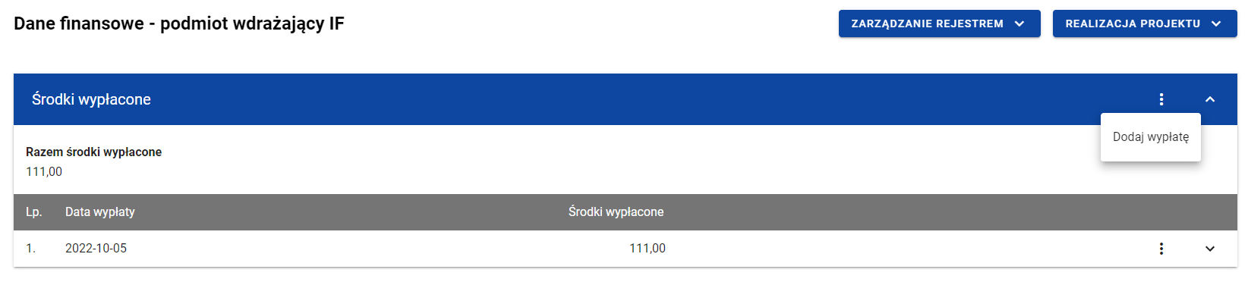
Środki wypłacone – funkcja Dodaj wypłatę
Wówczas zobaczysz w trybie edycji pola dla nowej wypłaty, gdzie możesz ręcznie wprowadzić poszczególne wartości.
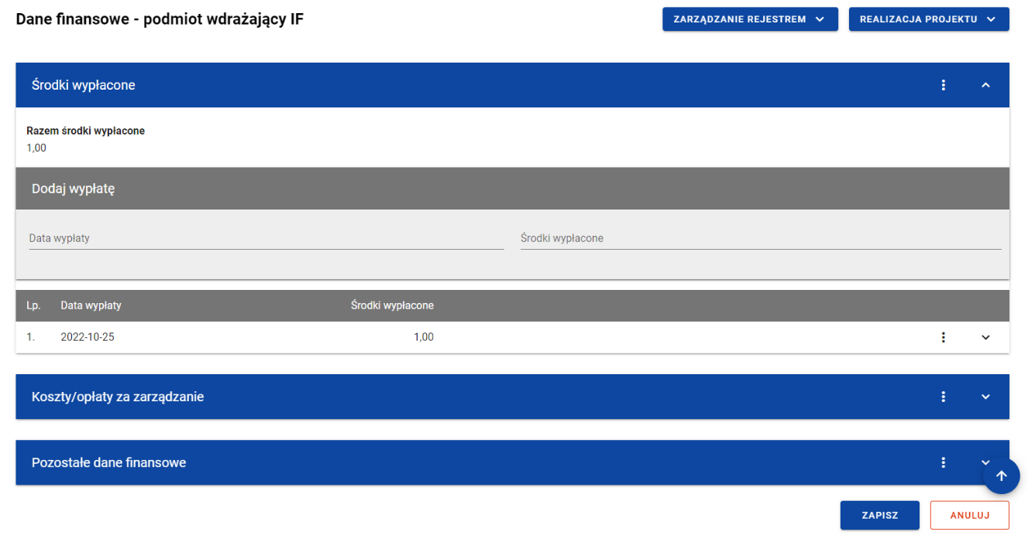
Środki wypłacone – dodawanie nowej wypłaty
Nowa wypłata w ramach środków wypłaconych zawiera następujące pola do wypełnienia:
- Data wypłaty – pole w formacie RRRR-MM-DD służące do określenia daty wypłaty środków podmiotowi wdrażającemu instrument finansowy (pole obowiązkowe);
- Środki wypłacone – pole numeryczne służące do określenia wartości wypłaty środków (pole obowiązkowe). Suma wszystkich kwot wprowadzonych w ramach Środków wypłaconych dla danej pozycji Rejestru podmiotów wdrażających IF nie może przekroczyć Wartości umowy.
Możesz w każdej chwili zrezygnować z dodawania nowej wypłaty poprzez anulowanie operacji. Aby to zrobić wybierz przycisk Anuluj, znajdujący się w prawym dolnym rogu okna. Wówczas na ekranie zobaczysz komunikat o treści „Czy na pewno chcesz anulować bez zapisywania zmian?”.
Komunikat potwierdzający anulowanie operacji dodawania nowej wypłaty
Po wybraniu TAK wprowadzone dane zostają utracone. W przypadku wybrania NIE wrócisz na ekran z wprowadzonymi danymi nowej pozycji.
Po wprowadzeniu wszystkich wymaganych danych dla nowej wypłaty konieczne jest jej zapisanie. W tym celu wybierz przycisk Zapisz, znajdujący się w prawym dolnym rogu okna. Wówczas na ekranie zobaczysz komunikat potwierdzający o treści „Czy na pewno zapisać dane?”.
Komunikat potwierdzający zapis
Po wybraniu TAK nowa pozycja zostanie zapisana w sekcji Środki wypłacone. W przypadku wybrania NIE dalej jest Ci prezentowany ekran z wprowadzanymi danymi nowej wypłaty.

Edycja środków wypłaconych
Możesz modyfikować dane w utworzonej przez siebie wypłacie w ramach środków wypłaconych. Aby to zrobić w sekcji Środki wypłacone przy wybranej wypłacie z menu wybierz funkcję Edytuj.
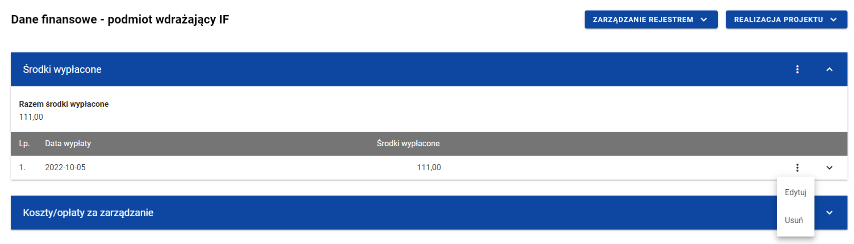
Środki wypłacone – funkcja Edytuj
Wówczas pola wybranej wypłaty stają się aktywne i możliwe do modyfikacji przez Ciebie.
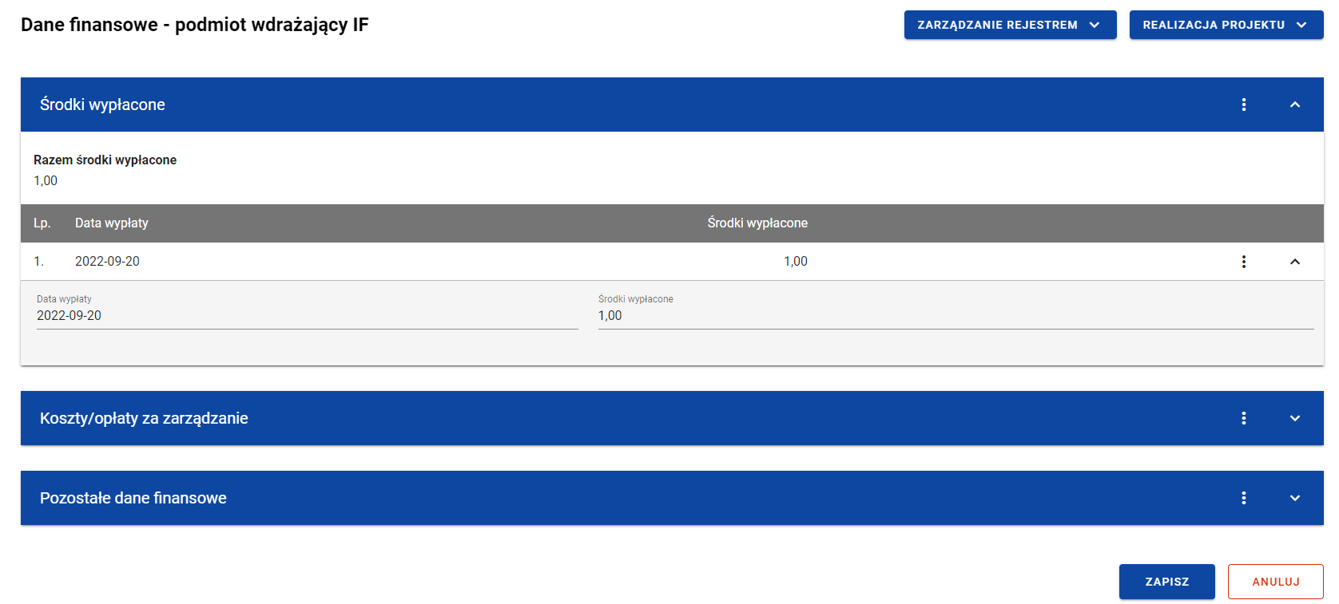
Środki wypłacone – edycja wypłaty
Możesz w każdej chwili zrezygnować z modyfikacji wybranej wypłaty poprzez anulowanie operacji. Aby to zrobić wybierz przycisk Anuluj, znajdujący się w prawym dolnym rogu okna. Wówczas na ekranie system wyświetla komunikat o treści „Czy na pewno chcesz anulować bez zapisywania zmian?”.
Komunikat potwierdzający anulowanie operacji modyfikacji
Po wybraniu TAK zmodyfikowane dane zostają utracone. W przypadku wybrania NIE wrócisz na ekran z danymi wybranej pozycji w trybie edycji.

Po wprowadzeniu zmian w ramach danej wypłaty konieczne jest ich zapisanie. W tym celu wybierz przycisk Zapisz, znajdujący się w prawym dolnym rogu okna. Wówczas na ekranie zobaczysz komunikat potwierdzający o treści „Czy na pewno zapisać dane?”.
Komunikat potwierdzający zapis
Po wybraniu TAK zmiany zostają zapisane. W przypadku wybrania NIE dalej jest Ci prezentowany ekran z danymi wybranej wypłaty w trybie edycji.

Usunięcie środków wypłaconych
Możesz usunąć zapisaną wypłatę dodaną w ramach Środków wypłaconych. W tym celu w sekcji Środki wypłacone przy wybranej wypłacie z menu wybierz funkcję Usuń.
Środki wypłacone – funkcja Usuń
Wówczas na ekranie zobaczysz komunikat potwierdzający o treści „Czy na pewno chcesz usunąć dane?”.
Komunikat potwierdzający usunięcie
Po wybraniu TAK wypłata zostaje usunięta. W przypadku wybrania NIE dalej jest Ci prezentowany ekran z danymi finansowymi wybranego podmiotu.

Koszty/opłaty za zarządzanie

Dodanie kosztów/opłat za zarządzanie
Możesz dodawać dokumenty (w ramach kosztów/opłat za zarządzanie) do poszczególnych pozycji Rejestru podmiotów wdrażających IF. Aby dodać nowy dokument z poziomu Danych finansowych wybranego podmiotu w menu sekcji Koszty/opłaty za zarządzanie wybierz Dodaj dokument.
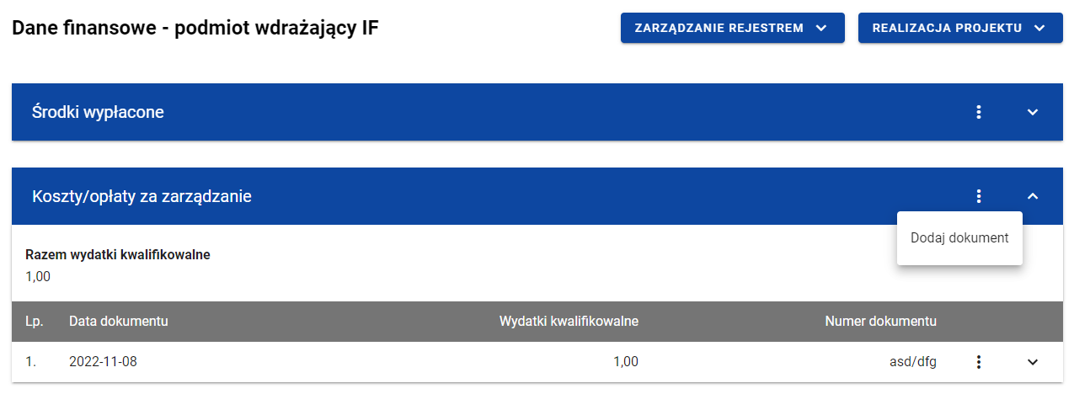
Koszty/opłaty za zarządzanie – funkcja Dodaj dokument
Wówczas zobaczysz w trybie edycji pola dla nowego dokumentu, gdzie możesz ręcznie wprowadzić poszczególne wartości.
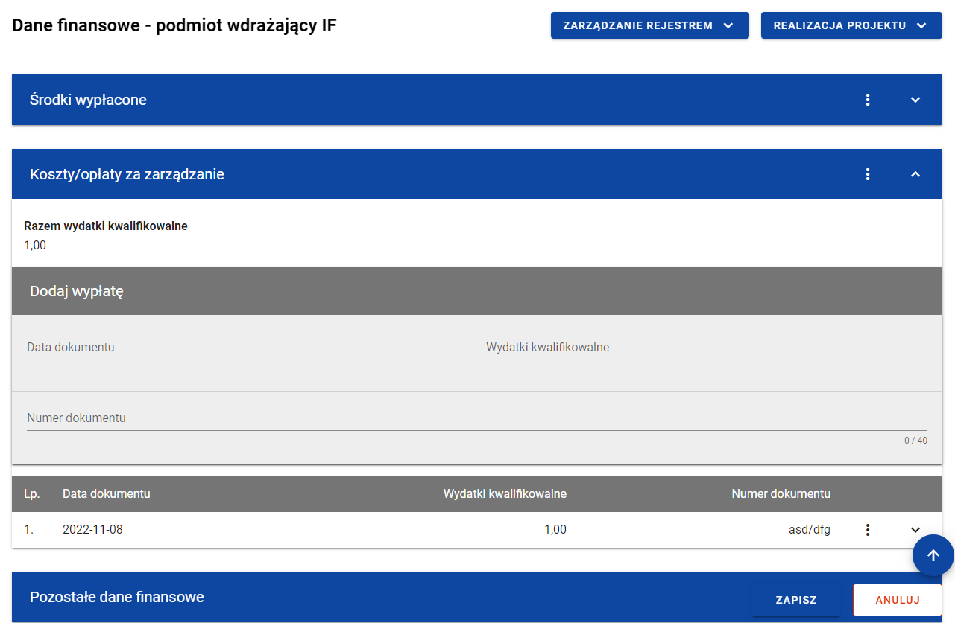
Koszty/opłaty za zarządzanie – dodawanie nowego dokumentu
Nowy dokument w ramach kosztów/opłat za zarządzanie zawiera następujące pola do wypełnienia:
- Data dokumentu – pole w formacie RRRR-MM-DD służące do określenia daty dokumentu w ramach kosztów/opłat za zarządzanie (pole obowiązkowe);
- Wydatki kwalifikowalne – pole numeryczne służące do określenia wartości wydatków danego dokumentu (pole obowiązkowe). Suma wszystkich wprowadzonych wartości wydatków kwalifikowalnych w ramach kosztów zarządzania i opłat za zarządzanie nie może przekroczyć Wartości umowy. Dane dotyczące wartości danego dokumentu będą wskazywane przez Ciebie do dodania do Zestawienia dokumentów na Wniosku o płatność;
- Numer dokumentu – pole tekstowe służące do określenia numeru dokumentu, na podstawie którego została dokonana wypłata (pole obowiązkowe).
Możesz w każdej chwili zrezygnować z dodawania nowego dokumentu poprzez anulowanie operacji. Aby to zrobić wybierz przycisk Anuluj, znajdujący się w prawym dolnym rogu okna. Wówczas na ekranie zobaczysz komunikat o treści „Czy na pewno chcesz anulować bez zapisywania zmian?”.
Komunikat potwierdzający anulowanie operacji dodawania nowego dokumentu
Po wybraniu TAK wprowadzone dane zostają utracone. W przypadku wybrania NIE wrócisz na ekran z wprowadzonymi danymi nowej pozycji.
Po wprowadzeniu wszystkich wymaganych danych dla nowego dokumentu konieczne jest jego zapisanie. W tym celu wybierz przycisk Zapisz, znajdujący się w prawym dolnym rogu okna. Wówczas na ekranie zobaczysz komunikat potwierdzający o treści „Czy na pewno zapisać dane?”.
Komunikat potwierdzający zapis
Po wybraniu TAK nowa pozycja zostanie zapisana w sekcji Koszty/opłaty za zarządzanie. W przypadku wybrania NIE dalej jest Ci prezentowany ekran z wprowadzanymi danymi nowego dokumentu.

Edycja kosztów/opłat za zarządzanie
Możesz modyfikować dane w utworzonym przez siebie dokumencie w ramach kosztów/opłat za zarządzanie. Aby to zrobić w sekcji Koszty/opłaty za zarządzanie przy wybranym dokumencie z menu wybierz funkcję Edytuj.
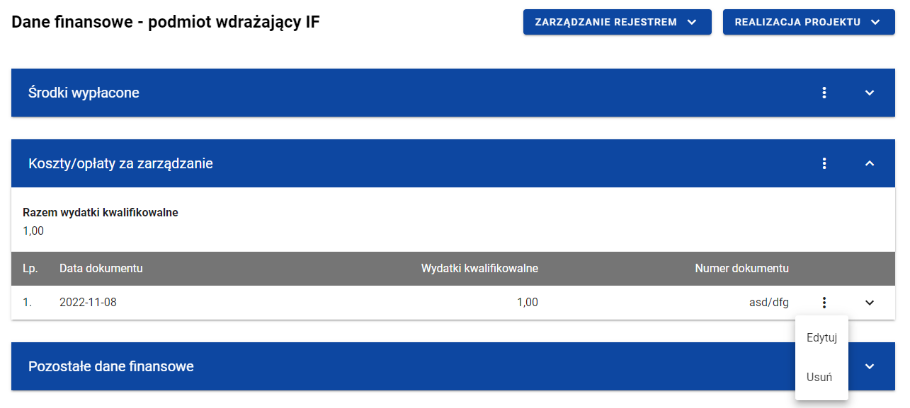
Koszty/opłaty za zarządzanie – funkcja Edytuj
Wówczas pola wybranego dokumentu stają się aktywne i możliwe do modyfikacji przez Ciebie.
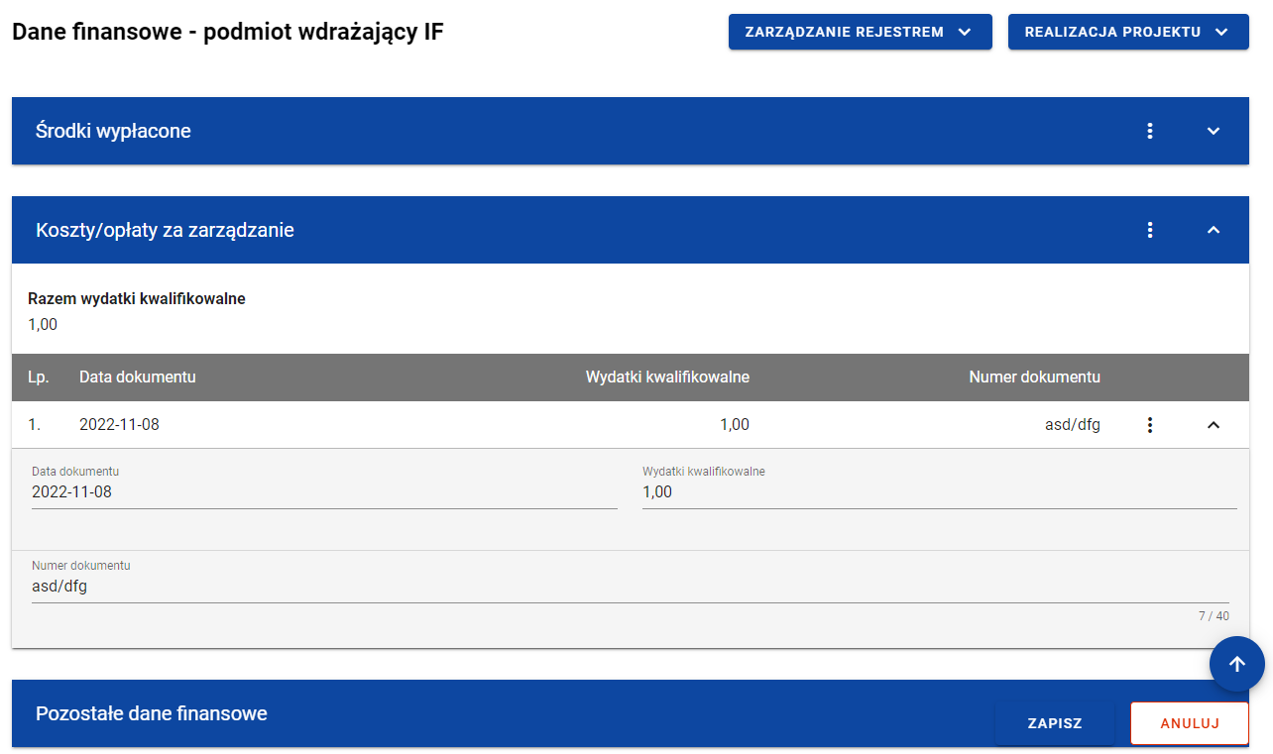
Koszty/opłaty za zarządzanie – edycja dokumentu
Możesz w każdej chwili zrezygnować z modyfikacji wybranego dokumentu poprzez anulowanie operacji. Aby to zrobić wybierz przycisk Anuluj, znajdujący się w prawym dolnym rogu okna. Wówczas na ekranie zobaczysz komunikat o treści „Czy na pewno chcesz anulować bez zapisywania zmian?”.
Komunikat potwierdzający anulowanie operacji modyfikacji
Po wybraniu TAK zmodyfikowane dane zostają utracone. W przypadku wybrania NIE wrócisz na ekran z danymi wybranej pozycji w trybie edycji.
Po wprowadzeniu zmian w ramach danego dokumentu konieczne jest ich zapisanie. W tym celu wybierz przycisk Zapisz, znajdujący się w prawym dolnym rogu okna. Wówczas na ekranie zobaczysz komunikat potwierdzający o treści „Czy na pewno zapisać dane?”.
Komunikat potwierdzający zapis
Po wybraniu TAK zmiany zostają zapisane. W przypadku wybrania NIE dalej jest Ci prezentowany ekran z danymi wybranego dokumentu w trybie edycji.
Jeśli dane wybranego dokumentu z sekcji Koszty/opłaty za zarządzanie zostały użyte do uzupełnienia danych w Zestawieniu dokumentów na Wniosku o płatność, oraz najnowsza wersja tego wniosku ma inny status niż anulowany, to część danych tej pozycji jest zablokowana do edycji przez Ciebie (blokowane są dane użyte do uzupełnienia danych na Zestawieniu dokumentów). Edycja takiej pozycji jest możliwa dopiero wtedy, gdy „odepniesz” taką pozycję z najnowszej wersji Wniosku o płatność, w którym ta pozycja została uwzględniona na Zestawieniu dokumentów.

Usunięcie kosztów/opłat za zarządzanie
Możesz usunąć zapisany dokument dodany w ramach kosztów/opłat za zarządzanie. Aby to zrobić w sekcji Koszty/opłaty za zarządzanie przy wybranym dokumencie z menu wybierz funkcję Usuń.
Koszty/opłaty za zarządzanie – funkcja Usuń
Wówczas na ekranie zobaczysz komunikat potwierdzający o treści „Czy na pewno chcesz usunąć dane?”.
Komunikat potwierdzający zapis
Po wybraniu TAK dokument zostaje usunięty. W przypadku wybrania NIE dalej jest Ci prezentowany ekran z danymi finansowymi wybranego podmiotu.
Jeśli dane wybranego dokumentu z sekcji Koszty/opłaty za zarządzanie zostały użyte do uzupełnienia danych w Zestawieniu dokumentów na Wniosku o płatność, oraz najnowsza wersja tego wniosku ma inny status niż anulowany, to nie możesz usunąć takiego dokumentu. Możesz usunąć taki dokument dopiero wtedy, gdy „odepniesz” taką pozycję z najnowszej wersji Wniosku o płatność, w którym ta pozycja została uwzględniona na Zestawieniu dokumentów.

Pozostałe Dane finansowe
W tabeli Pozostałe dane finansowe znajdują się pozostałe dane finansowe dotyczące podmiotu wdrażającego instrument finansowy. Możesz wprowadzać wartości w ramach następujących pól kwotowych:
- Środki zwrócone (Ogółem oraz W tym UE):
  - w tym spłaty kapitału (Ogółem oraz W tym UE);
  - w tym zyski oraz inne dochody (Ogółem oraz W tym UE);
- Odsetki i inne zyski (Ogółem oraz W tym UE);
- Wykorzystanie odsetek i innych zysków (Ogółem oraz W tym UE):
  - w tym na inwestycje na rzecz ostatecznych odbiorców (Ogółem oraz W tym UE);
  - w tym na refundację kosztów i opłat za zarządzanie (Ogółem oraz W tym UE);
- Wsparcie wykorzystane na potrzeby zróżnicowanego traktowania inwestorów (Ogółem oraz W tym UE).
Domyślnie dla każdego pola wprowadzona jest wartość 0,00, którą możesz edytować. W celu rozpoczęcia edycji pozostałych danych finansowych w menu tabeli Dane finansowe wybierz funkcję Edytuj.
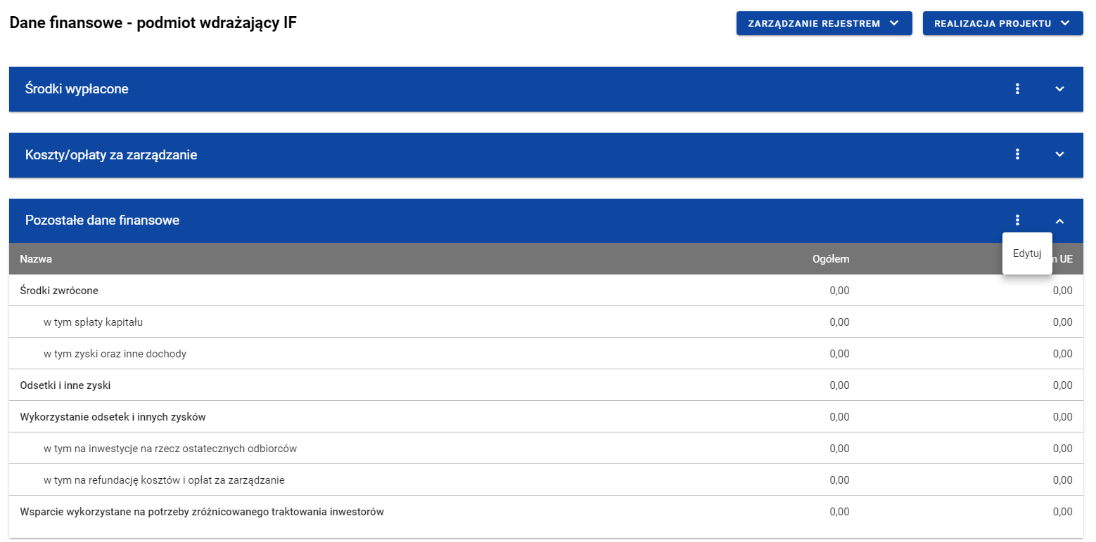
Tabela Dane finansowe – funkcja Edytuj
Wówczas pola tabeli stają się aktywne i możliwe do modyfikacji.
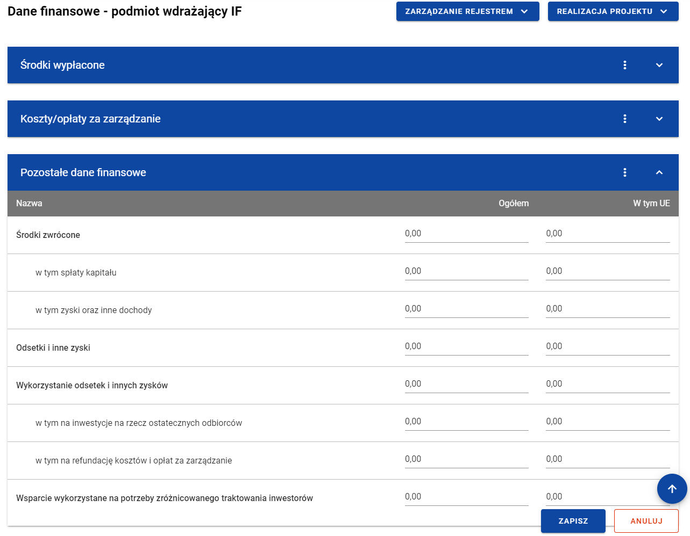
Tabela Dane finansowe – uzupełnianie wartości
Uwaga: Wszystkie pola w tabeli Dane finansowe muszą zostać wypełnione (żadne z nich nie może pozostać puste).
Możesz w każdej chwili zrezygnować z modyfikacji tabeli poprzez anulowanie operacji. Aby to zrobić wybierz przycisk Anuluj, znajdujący się w prawym dolnym rogu okna. Wówczas na ekranie system wyświetla komunikat o treści „Czy na pewno chcesz anulować bez zapisywania zmian?”.
Komunikat potwierdzający anulowanie operacji modyfikacji
Po wybraniu TAK zmodyfikowane dane zostają utracone. W przypadku wybrania NIE wrócisz na ekran z danymi wybranej pozycji w trybie edycji.
Po wprowadzeniu wszystkich wymaganych wartości konieczne jest ich zapisanie. Aby to zrobić wybierz przycisk Zapisz, znajdujący się w prawym dolnym rogu okna. Wówczas na ekranie zobaczysz komunikat potwierdzający o treści „Czy na pewno zapisać dane?”.
Komunikat potwierdzający zapis
Po wybraniu TAK wartości zostaną zapisane. W przypadku wybrania NIE dalej jest Ci prezentowany ekran z wprowadzanymi wartościami.

Rejestr umów z ostatecznymi odbiorcami

Ekran główny Rejestru umów z ostatecznymi odbiorcami
Rejestr umów z ostatecznymi odbiorcami jest uzupełniany przez Ciebie.
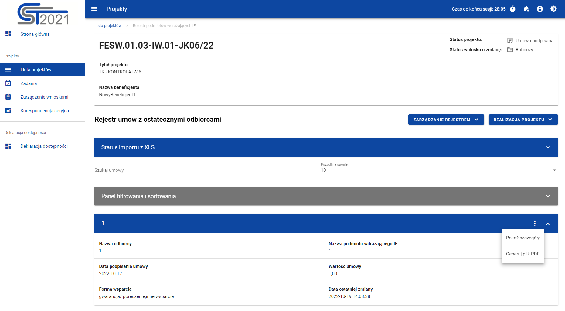
Rejestr umów z ostatecznymi odbiorcami
W ramach ekranu tego rejestru prezentowane są następujące elementy:
- Informacje o projekcie, składające się z najważniejszych danych projektu takich jak:
  - Numer projektu,
  - Tytuł projektu,
  - Nazwa beneficjenta,
  - Status projektu,
  - Status wniosku o zmianę;
- Sekcja Status importu z XLS, w której wyświetlany jest status importowanego pliku. Import może przyjmować następujące statusy: W trakcie realizacji, Zakończono poprawnie, Zakończono błędnie.
- Pole Szukaj umowy służące do szybkiego wyszukiwania odbiorcy (aby wyszukać odbiorcę wprowadź pożądaną wartość, a system automatycznie wczyta odpowiednie pozycje);
- Liczba Pozycji na stronie, która określa, ile elementów będzie wyświetlanych na stronie (może być ona ograniczona przez wartości 10, 20, 40, 60, 80 lub 100);
- Panel filtrowania i sortowania, który został opisany w instrukcji Projekty;
- Lista ostatecznych odbiorców składająca się z oddzielnych kafelków w ramach każdej z zarejestrowanych umów z ostatecznym odbiorcą. Każdy z kafelków zawiera następujące informacje o umowie:
  - Numer umowy z ostatecznym odbiorcą,
  - Nazwa odbiorcy,
  - Nazwa podmiotu wdrażającego IF,
  - Data podpisania umowy,
  - Wartość umowy,
  - Forma wsparcia,
  - Data ostatniej zmiany.
Ponadto w prawym górnym rogu każdego kafelka wyświetlana jest ikonka oznaczająca Menu podmiotu. Pod ikonką Menu dostępne są następujące funkcje:
- Pokaż szczegóły – wybranie tej funkcji przeniesie Cię do ekranu ze szczegółowymi danymi dotyczącymi ostatecznego odbiorcy (więcej informacji na temat szczegółów odbiorcy znajduje się w rozdziale 4.2);
- Generuj plik PDF (działanie tej funkcji zostało opisane w rozdziale 4.3).
Z poziomu obszaru Rejestru umów z ostatecznymi odbiorcami możesz przejść do pozostałych rejestrów w ramach modułu Instrumenty Finansowe. W tym celu rozwiń przycisk Zarządzanie rejestrem, a następnie wybierz z listy pozycji nazwę rejestru, który ma zostać wyświetlony. Dodatkowo pod przyciskiem Realizacja projektu znajdują się funkcje umożliwiające przejście Ci do innych obszarów wybranego projektu (przykładowo do Korespondencji czy Dokumentów).
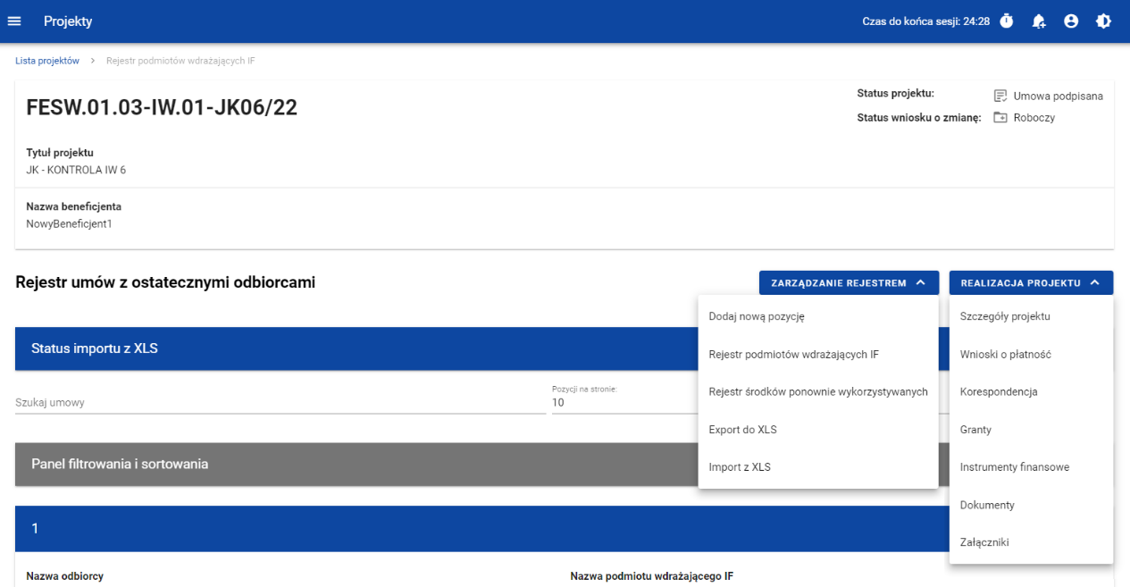
Rejestr umów z ostatecznymi odbiorcami – rozwinięte przyciski

Szczegóły ostatecznego odbiorcy
Po wybraniu funkcji Pokaż szczegóły na kafelku danej umowy, jesteś przenoszony do ekranu Informacje o ostatecznym odbiorcy. Ekran ten zawiera informacje takie jak: dane ostatecznego odbiorcy, dane umowy, uwagi oraz dane audytowe (szczegółowy opis zawartości omawianego ekranu zostanie przedstawiony w kolejnych rozdziałach niniejszej instrukcji).
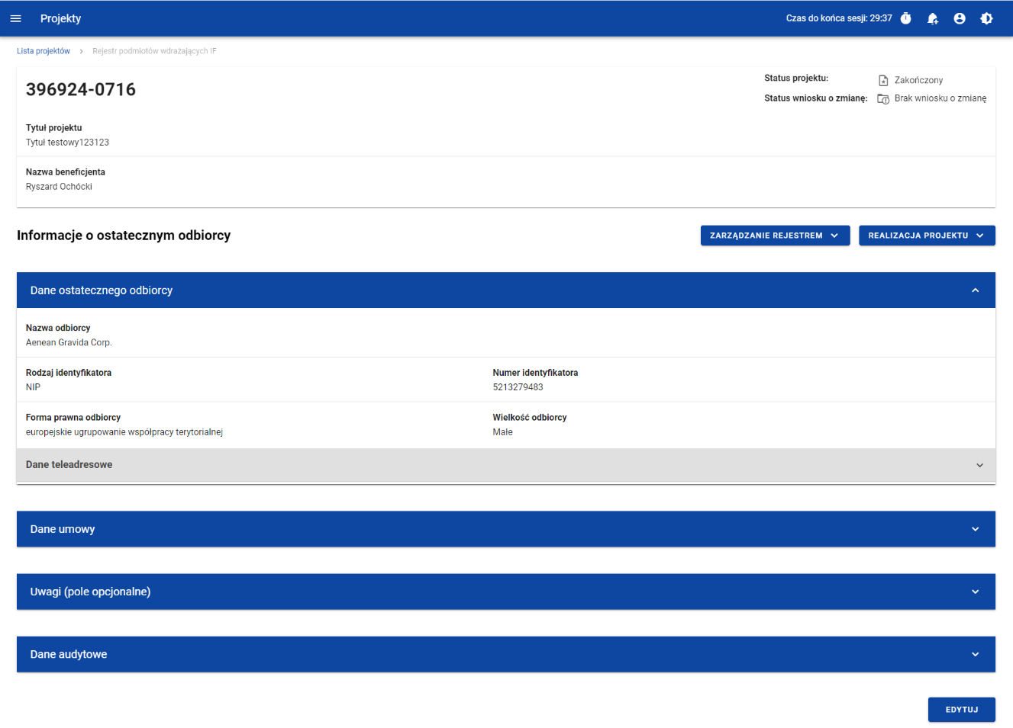
Ekran Informacje o ostatecznym odbiorcy
Z poziomu szczegółów umowy możesz przejść do sekcji Dane finansowe wybranej pozycji, usunąć pozycję lub przejść do pozostałych rejestrów, a także wrócić do ekranu głównego Rejestru umów z ostatecznymi odbiorcami (przycisk Zarządzanie rejestrem). Dodatkowo pod przyciskiem Realizacja projektu znajdują się funkcje umożliwiające przejście Ci do innych obszarów wybranego projektu (przykładowo do Korespondencji czy Dokumentów).
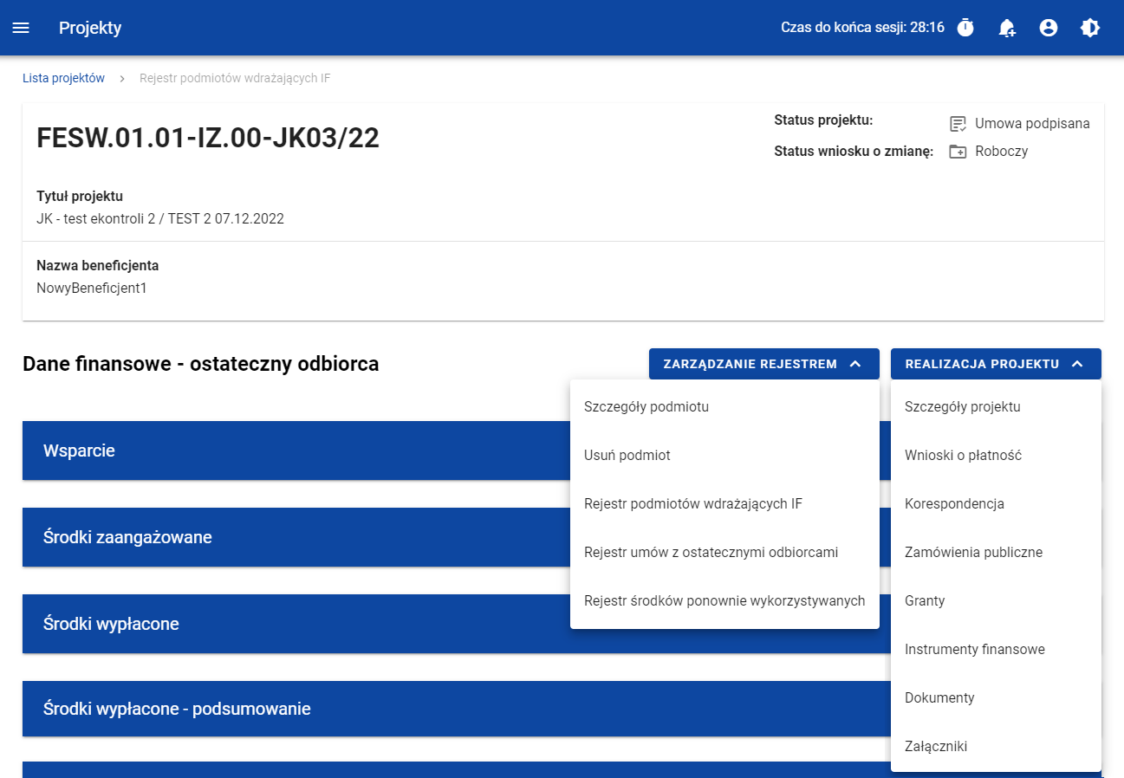
Ekran Informacje o ostatecznym odbiorcy – rozwinięte przyciski
Sekcja Dane finansowe prezentowana jest po kliknięciu (z poziomu ekranu Informacje o ostatecznym odbiorcy) na przycisk Zarządzanie rejestrem i wybraniu funkcji Dane finansowe. Dane finansowe ostatecznego odbiorcy obejmują informacje dotyczące wsparcia, środków zaangażowanych, środków wypłaconych oraz środków zwróconych (szczegółowy opis zawartości omawianego ekranu zostanie przedstawiony w kolejnych rozdziałach niniejszej instrukcji).
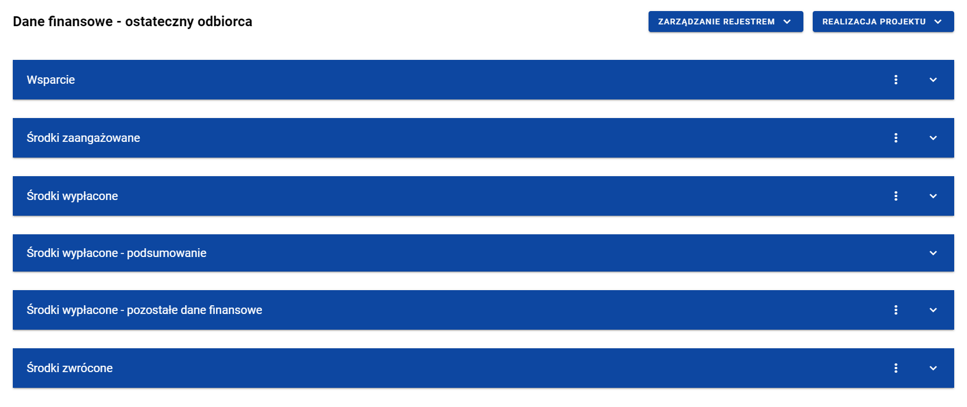
Ekran Dane finansowe – ostateczny odbiorca
Z poziomu danych finansowych możesz przejść do szczegółów ostatecznego odbiorcy, usunąć odbiorcę lub przejść do pozostałych rejestrów, a także wrócić do ekranu głównego Rejestru umów z ostatecznymi odbiorcami (przycisk Zarządzanie rejestrem). Dodatkowo pod przyciskiem Realizacja projektu znajdują się funkcje umożliwiające przejście Ci do innych obszarów wybranego projektu (przykładowo do Korespondencji czy Dokumentów).
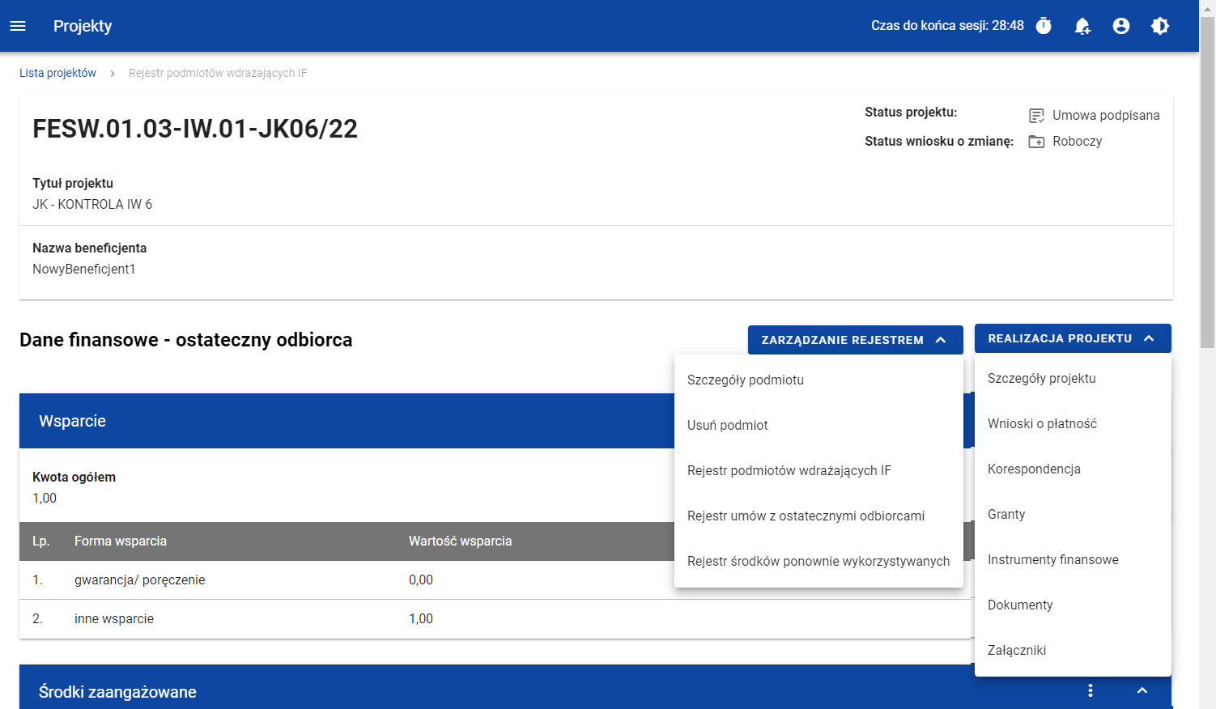
Ekran Dane finansowe – ostateczny odbiorca – rozwinięte przyciski

Generowanie pliku PDF z danymi ostatecznego odbiorcy
System umożliwia eksport do pliku PDF wybranej pozycji z Rejestru umów z ostatecznymi odbiorcami. W tym celu na liście ostatecznych odbiorców w kaflu wybranej pozycji rejestru z menu wybierz funkcję Generuj plik PDF. Wówczas system wygeneruje plik PDF, który na kolejnych stronach zawiera wszystkie dane dotyczące wybranego ostatecznego odbiorcy.

Export/import XLSX
Możesz eksportować dane z Rejestru umów z ostatecznymi odbiorcami do pliku .XLSX. W tym celu z poziomu listy ostatecznych odbiorców kliknij na przycisk Zarządzanie rejestrem i wybierz funkcję Export do XLS. Wówczas system wygeneruje plik XLSX, który zawiera wszystkie informacje wprowadzone w ramach poszczególnych pozycji rejestru. Wyeksportowany plik może zostać w przyszłości wykorzystany do importu danych do Rejestru umów z ostatecznymi odbiorcami.
System umożliwia import danych z pliku XLS oraz XLSX do zasilenia Rejestru umów z ostatecznymi odbiorcami. Struktura importowanego pliku powinna być nienaruszona. Aby zaimportować plik z poziomu listy ostatecznych odbiorców kliknij na przycisk Zarządzanie rejestrem i wybierz funkcję Import z XLS. Wówczas na ekranie wyświetla się okno, z którego możesz wybrać odpowiedni plik excelowy. Po wybraniu pliku, zawarte w nim wartości podlegają takim samym walidacjom jak w przypadku ręcznego wprowadzania danych.
Prawidłowy import pliku może skutkować dodaniem nowych pozycji do rejestru, modyfikacją istniejących już pozycji lub ich usunięciem. W przypadku błędnych danych system wyświetla informacje walidacyjne oraz przerywa import.

Dodanie pozycji do Rejestru umów z ostatecznymi odbiorcami
Możesz dodawać wiele nowych pozycji do Rejestru umów z ostatecznymi odbiorcami, dopiero gdy w Rejestrze podmiotów wdrażających IF wprowadziłeś co najmniej jeden rekord.
W celu rozpoczęcia tworzenia nowej pozycji z poziomu Rejestru umów z ostatecznymi odbiorcami rozwiń przycisk Zarządzanie rejestrem i wybierz funkcję Dodaj nową pozycję. Wówczas zobaczysz formularz w trybie edycji, gdzie możesz ręcznie wprowadzić poszczególne wartości.
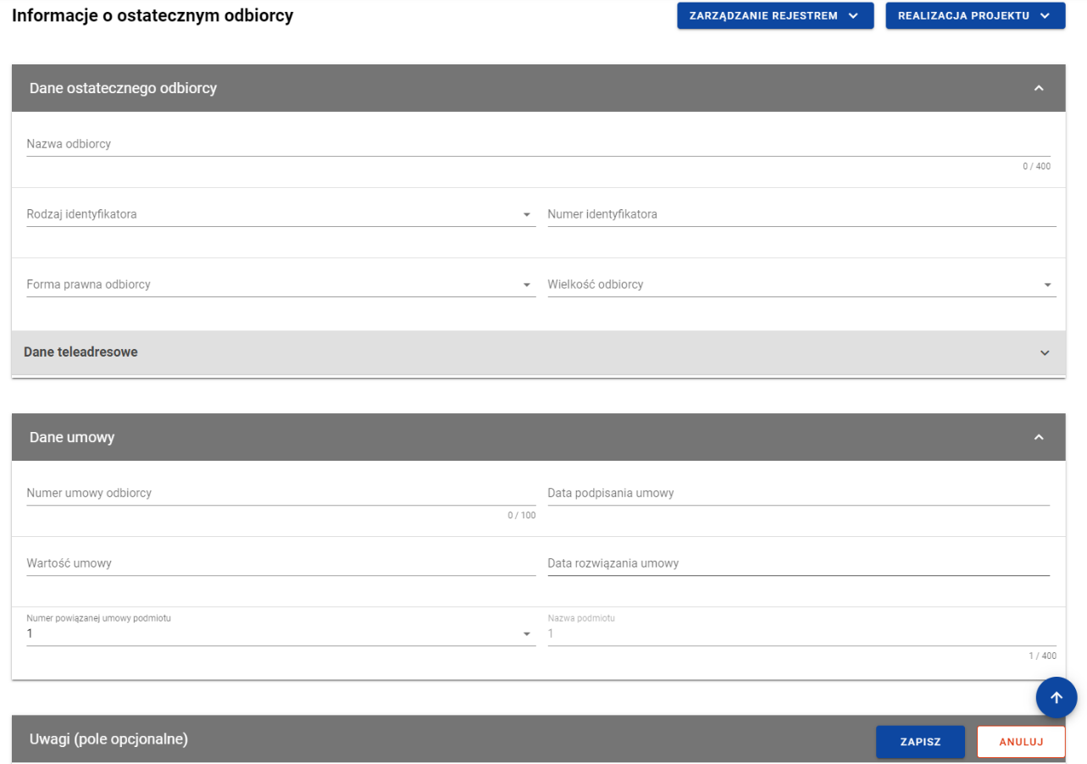
Formularz nowej pozycji Rejestru umów z ostatecznymi odbiorcami
Formularz nowej pozycji Rejestru umów z ostatecznymi odbiorcami zawiera następujące pola do wypełnienia:
- Dane ostatecznego odbiorcy:
  - Nazwa odbiorcy – pole tekstowe służące do wprowadzenia nazwy ostatecznego odbiorcy (pole obowiązkowe);
  - Rodzaj identyfikatora – pole typu lista (jednokrotnego wyboru) służące do określenia rodzaju ostatecznego odbiorcy (pole obowiązkowe). W ramach pola dostępne do wyboru są następujące wartości: NIP, Numer zagraniczny, PESEL;
  - Numer identyfikatora – pole tekstowe służące do wprowadzenia numeru wybranego identyfikatora ostatecznego odbiorcy (pole obowiązkowe);
  - Forma prawna odbiorcy – pole typu lista (jednokrotnego wyboru) służące do określenia formy prawnej ostatecznego odbiorcy (pole obowiązkowe). Pozycje na liście są uzupełniane na podstawie wartości ze słownika z Administracji Forma prawna.
  - Wielkość odbiorcy – pole typu lista (jednokrotnego wyboru) służące do określenia wielkości przedsiębiorstwa ostatecznego odbiorcy (pole obowiązkowe). Pozycje na liście są uzupełniane na podstawie wartości ze słownika z Administracji Wielkość przedsiębiorstwa.
  - Dane teleadresowe:
    - Kraj – pole typu lista (jednokrotnego wyboru) służące do określenia kraju ostatecznego odbiorcy (pole obowiązkowe). Pozycje na liście są uzupełniane na podstawie wartości ze słownika horyzontalnego z Administracji;
    - Miejscowość – pole służące do określenia miejscowości ostatecznego odbiorcy (pole obowiązkowe). W przypadku adresu krajowego jest to lista jednokrotnego wyboru zgodna z TERYT. Z kolei dla adresu zagranicznego jest to pole uzupełniane ręcznie;
    - Ulica – pole służące do określenia ulicy ostatecznego odbiorcy. W ramach adresu krajowego pole jest obowiązkowe jeśli w danej miejscowości występują ulice – wówczas pole jest listą jednokrotnego wyboru, a nazwy ulic są zgodne z TERYT. Z kolei pole może pozostać puste, gdy dana miejscowość nie ma ulic. Również dla adresu zagranicznego to pole nie jest obowiązkowe;
    - Numer budynku – pole tekstowe służące do określenia numeru budynku ostatecznego odbiorcy (pole obowiązkowe);
    - Numer lokalu – pole tekstowe służące do określenia numeru lokalu ostatecznego odbiorcy (pole nieobowiązkowe);
    - Kod pocztowy – pole tekstowe służące do określenia kodu pocztowego ostatecznego odbiorcy (pole obowiązkowe);
    - Telefon – pole tekstowe służące do określenia numeru telefonu ostatecznego odbiorcy (pole nieobowiązkowe);
    - E-mail – pole tekstowe służące do określenia adresu poczty elektronicznej ostatecznego odbiorcy (pole nieobowiązkowe);
- Dane umowy:
  - Numer umowy odbiorcy – pole tekstowe służące do określenia numeru umowy zawartej z ostatecznym odbiorcą (pole obowiązkowe). Numer umowy powinien być unikalny w ramach rejestru;
  - Data podpisania umowy – pole w formacie RRRR-MM-DD służące do określenia daty podpisania umowy z ostatecznym odbiorcą (pole obowiązkowe);
  - Wartość umowy – pole służące do określenia wartości podpisanej umowy (pole obowiązkowe). Wartości wprowadzane są w walucie PLN;
  - Data rozwiązania umowy – pole w formacie RRRR-MM-DD służące do określenia daty rozwiązania umowy z ostatecznym odbiorcą (pole nieobowiązkowe);
  - Numer powiązanej umowy podmiotu – pole typu lista (jednokrotnego wyboru) służące do określenia numeru powiązanej umowy podmiotu wdrażającego instrument finansowy (pole obowiązkowe). Pozycje na liście są uzupełniane na podstawie Rejestru podmiotów wdrażających IF. Jeśli w Rejestrze podmiotów wdrażających IF jest tylko jeden rekord, to pole uzupełniane jest automatycznie. Natomiast jeśli w Rejestrze podmiotów wdrażających IF jest więcej niż jeden rekord, to wybierasz umowę, z którą chce powiązać wprowadzaną umowę z ostatecznym odbiorcą. Po wybraniu umowy dane dot. numeru umowy i nazwy podmiotu wdrażającego IF uzupełniane są automatycznie;
  - Nazwa podmiotu – pole tekstowe uzupełniane automatycznie na podstawie wybranej umowy odbiorcy z podmiotem wdrażającym instrument finansowy;
- Uwagi (pole opcjonalne) – pole tekstowe służące do wprowadzenia uwag z dopuszczalną liczbą znaków ograniczoną do 3000 (pole nieobowiązkowe).
W każdej chwili możesz zrezygnować z dodawania nowej pozycji poprzez anulowanie operacji. Aby tego dokonać wybierz przycisk Anuluj, znajdujący się w prawym dolnym rogu okna. Wówczas na ekranie zobaczysz komunikat o treści „Czy na pewno chcesz opuścić aktualną stronę bez zapisywania zmian?”.
Komunikat potwierdzający anulowanie operacji dodawania nowej pozycji
Po wybraniu TAK wprowadzone dane zostają utracone, a Ty przenoszony jesteś do ekranu głównego rejestru. W przypadku wybrania NIE dalej jest Ci prezentowany ekran z wprowadzanymi danymi nowej pozycji.
Po wprowadzeniu wszystkich wymaganych danych dla nowej pozycji Rejestru umów z ostatecznymi odbiorcami konieczne jest jej zapisanie. Aby to zrobić wybierz przycisk Zapisz, znajdujący się w prawym dolnym rogu okna. Wówczas na ekranie zobaczysz komunikat potwierdzający o treści „Czy na pewno zapisać dane?”.
Komunikat potwierdzający zapis
Po wybraniu TAK nowa pozycja zostanie zapisana w rejestrze. W przypadku wybrania NIE dalej jest Ci prezentowany ekran z wprowadzanymi danymi nowej pozycji.

Edycja pozycji Rejestru umów z ostatecznymi odbiorcami
Możesz modyfikować dane w utworzonej przez siebie pozycji Rejestru umów z ostatecznymi odbiorcami. Aby to zrobić na liście ostatecznych odbiorców w kaflu wybranej pozycji rejestru z menu wybierz funkcję Pokaż szczegóły, aby przejść do ekranu Informacje o ostatecznym odbiorcy. Następnie w prawym dolnym rogu wyświetlonego ekranu wybierz przycisk Edytuj. Po rozpoczęciu edycji wybranej pozycji rejestru, pola tej pozycji stają się aktywne i możliwe do modyfikacji przez Ciebie.
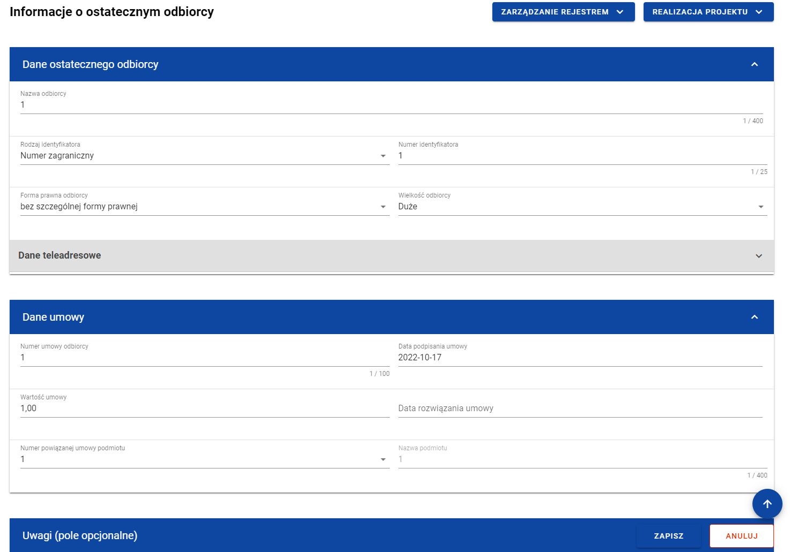
Ekran edycji pozycji Rejestru umów z ostatecznymi odbiorcami
W każdej chwili możesz zrezygnować z modyfikacji wybranej pozycji poprzez wybranie przycisku Anuluj, znajdującego się w prawym dolnym rogu okna. Wówczas na ekranie zobaczysz komunikat o treści „Czy na pewno chcesz anulować bez zapisywania zmian?”.
Komunikat potwierdzający anulowanie operacji modyfikacji
Po wybraniu TAK zmodyfikowane dane zostają utracone. W przypadku wybrania NIE wrócisz na ekran z danymi wybranej pozycji w trybie edycji.
Po wprowadzeniu zmian w ramach danej pozycji konieczne jest ich zapisanie. W tym celu wybierz przycisk Zapisz, znajdujący się w prawym dolnym rogu okna. Wówczas na ekranie zobaczysz komunikat potwierdzający o treści „Czy na pewno zapisać dane?”.
Komunikat potwierdzający zapis
Po wybraniu TAK zmiany zostają zapisane. W przypadku wybrania NIE dalej jest Ci prezentowany ekran z danymi wybranej pozycji w trybie edycji.
Jeśli dane wprowadzone w ramach pozycji Rejestru umów z ostatecznymi odbiorcami zostały użyte do uzupełnienia danych w Zestawieniu dokumentów na Wniosku o płatność, oraz najnowsza wersja tego wniosku ma inny status niż w przygotowaniu, poprawiany, korygowany lub anulowany to część danych wybranej pozycji rejestru jest zablokowana do edycji przez Ciebie.

Usunięcie pozycji Rejestru umów z ostatecznymi odbiorcami
Możesz usunąć zapisaną pozycję dodaną w ramach Rejestru umów z ostatecznymi odbiorcami. W tym celu na liście ostatecznych odbiorców w kaflu wybranej pozycji rejestru z menu wybierz funkcję Pokaż szczegóły, aby przejść do ekranu Informacje o ostatecznym odbiorcy. Następnie z poziomu wywołanego ekranu rozwiń przycisk Zarządzanie rejestrem i wybierz funkcję Usuń podmiot. Wówczas na ekranie zobaczysz komunikat potwierdzający o treści „Czy na pewno chcesz usunąć dane?”.
Komunikat potwierdzający usunięcie
Po wybraniu TAK podmiot zostaje usunięty. W przypadku wybrania NIE dalej jest Ci prezentowany ekran z danymi wybranej pozycji.
Usunięcie pozycji z Rejestru umów z ostatecznymi odbiorcami nie jest możliwe, jeśli:
- do usuwanej pozycji odwołuje się inna pozycja formularza (np. środki zaangażowane i wypłacone w ramach umów z ostatecznymi odbiorcami);
- usuwana pozycja została użyta do zainicjowania danych na Zestawieniu dokumentów na Wniosku o płatność.

Dane finansowe pozycji Rejestru umów z ostatecznymi odbiorcami

Wsparcie

Dodanie wsparcia
Możesz dodawać formy wsparcia do poszczególnych pozycji Rejestru umów z ostatecznymi odbiorcami. W celu rozpoczęcia dodawania nowej formy wsparcia z poziomu Danych finansowych wybranego odbiorcy w menu sekcji Wsparcie wybierz funkcję Edytuj.
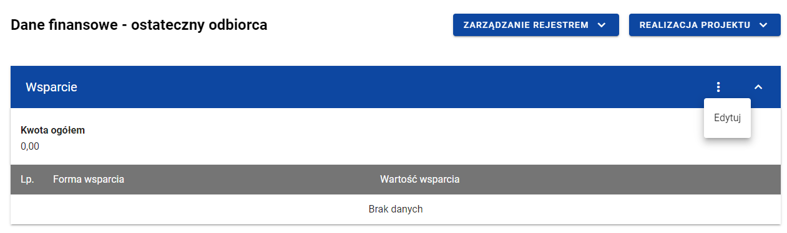

Wsparcie – funkcja Edytuj
Wówczas system wyświetla w trybie edycji pierwszy rekord dla nowej formy wsparcia, dla której wartość wsparcia uzupełniona jest automatycznie wartością umowy.
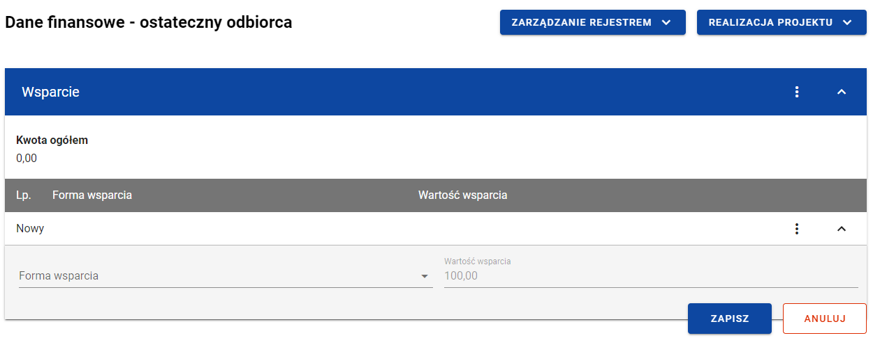
Wsparcie – dodawanie nowej formy wsparcia
Możesz jednocześnie dodawać wiele form wsparcia. Aby to zrobić pozostając w trybie edycji sekcji Wsparcie wybierz funkcję Dodaj formę wsparcia.
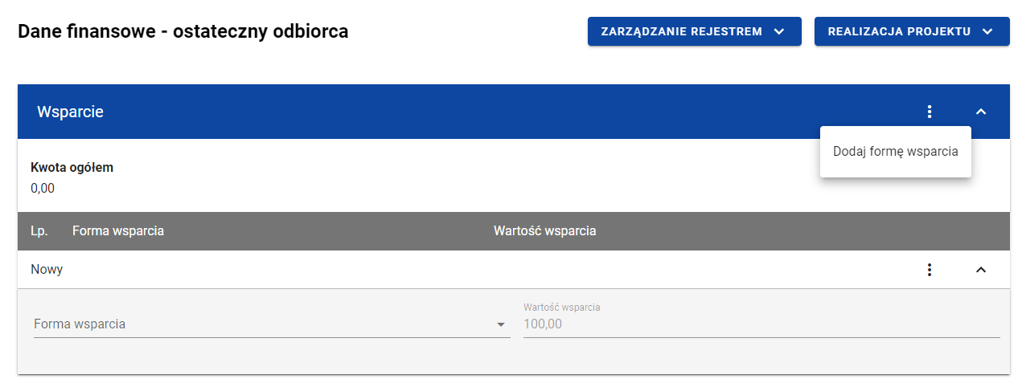
Wsparcie – funkcja Dodaj formę wsparcia
Wówczas system wyświetla w trybie edycji kolejne rekordy dla nowych form wsparcia, które będziesz mógł dodać podczas jednego zapisu.
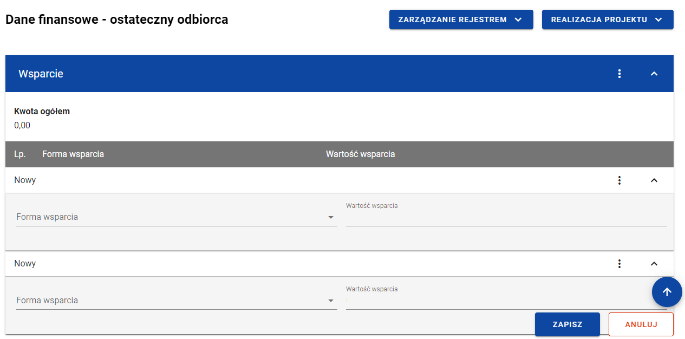
Wsparcie – dodawanie więcej niż jednej formy wsparcia
Nowa forma wsparcia zawiera następujące pola do wypełnienia:
- Forma wsparcia – pole typu lista (wielokrotnego wyboru) służące do określenia formy wsparcia (pole obowiązkowe). Jeżeli wybierzesz więcej niż jedną formę wsparcia, to musisz określić wartość wsparcia dla każdej z form. Pozycje na liście są uzupełniane na podstawie wartości ze słownika z Administracji Formy wsparcia IF;
- Wartość wsparcia – pole służące do określenia wartości wsparcia. Pole edytowalne, jeśli dodajesz więcej niż jedną formę wsparcia. Wówczas dla każdej formy wsparcia wskazujesz jej wartość. Suma wartości poszczególnych wsparć musi się równać Wartości umowy. Natomiast gdy wskazujesz jedną formę wsparcia pole to uzupełniane jest automatycznie wartością umowy.
- Współczynnik mnożnikowy – pole służące do określenia współczynnika mnożnikowe dla gwarancji/poręczenia. Pole widoczne tylko w przypadku, gdy jako Formę wsparcia wskazałeś gwarancję/poręczenie. W pozostałych przypadkach pole ukryte i nieuzupełniane.
W każdej chwili możesz zrezygnować z dodawania nowej formy wsparcia poprzez wybranie przycisku Anuluj, znajdującego się w prawym dolnym rogu okna. Wówczas na ekranie zobaczysz komunikat o treści „Czy na pewno chcesz anulować bez zapisywania zmian?”.
Komunikat potwierdzający anulowanie operacji dodawania nowej formy wsparcia
Po wybraniu TAK wprowadzone dane zostają utracone. W przypadku wybrania NIE wrócisz na ekran z wprowadzonymi danymi nowej pozycji.
Po wprowadzeniu wszystkich wymaganych danych dla nowej formy wsparcia konieczne jest jej zapisanie. W tym celu wybierz przycisk Zapisz, znajdujący się w prawym dolnym rogu okna. Wówczas na ekranie system wyświetla komunikat potwierdzający o treści „Czy na pewno zapisać dane?”.
Komunikat potwierdzający zapis
Po wybraniu TAK nowa pozycja zostanie zapisana w sekcji Wsparcie. W przypadku wybrania NIE dalej jest Ci prezentowany ekran z wprowadzanymi danymi nowej formy wsparcia.

Edycja wsparcia
Możesz zmodyfikować dane w utworzonej przez siebie formie wsparcia. W tym celu w sekcji Wsparcie z menu wybierz funkcję Edytuj.

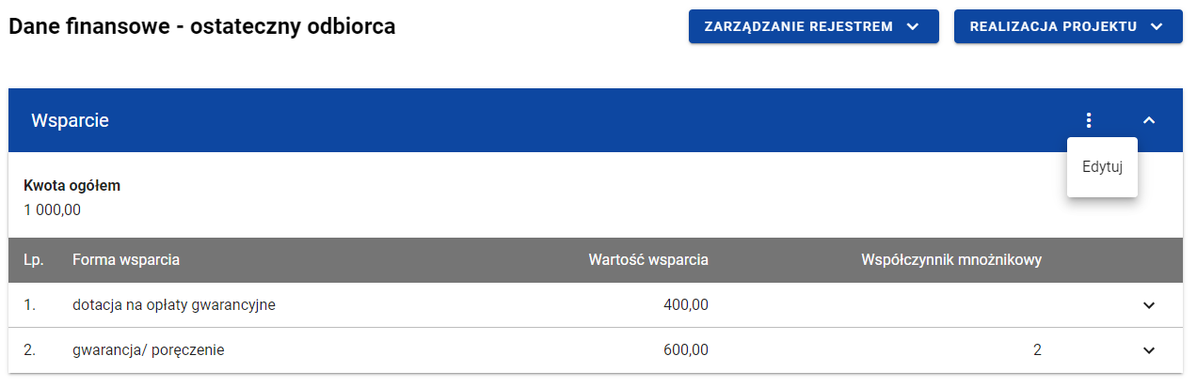
Wsparcie – funkcja Edytuj
Wówczas możesz modyfikować formy wsparcia.
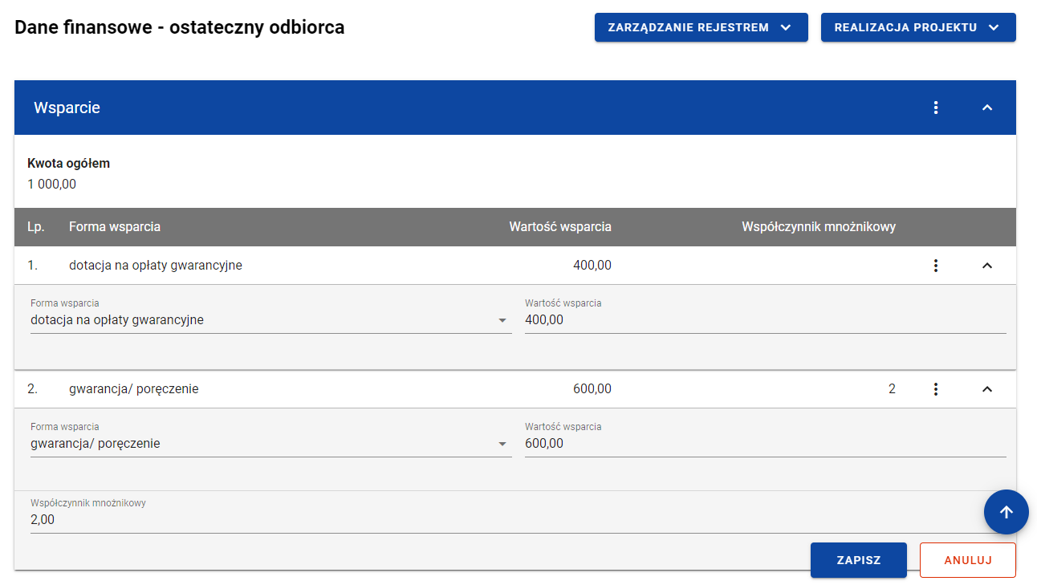
Wsparcie – edycja formy wsparcia
W każdej chwili możesz zrezygnować z modyfikacji wybranej formy wsparcia poprzez kliknięciu przycisku Anuluj, znajdującego się w prawym dolnym rogu okna. Wówczas na ekranie zobaczysz komunikat o treści „Czy na pewno chcesz anulować bez zapisywania zmian?”.
Komunikat potwierdzający anulowanie operacji modyfikacji
Po wybraniu TAK zmodyfikowane dane zostają utracone. W przypadku wybrania NIE wrócisz na ekran z danymi wybranej pozycji w trybie edycji.
Po wprowadzeniu zmian w ramach danej formy wsparcia konieczne jest ich zapisanie. W tym celu należy wybierz przycisk Zapisz, znajdujący się w prawym dolnym rogu okna. Wówczas na ekranie zobaczysz komunikat potwierdzający o treści „Czy na pewno zapisać dane?”.
Komunikat potwierdzający zapis
Po wybraniu TAK zmiany zostają zapisane. W przypadku wybrania NIE dalej jest Ci prezentowany ekran z danymi wybranej formy wsparcia w trybie edycji.
Nie możesz edytować pozycji wsparcia, jeśli od danych w niej zawartych zależą inne pozycje formularza (np. konkretne środki wypłacone w ramach ostatecznego odbiorcy).

Usunięcie wsparcia
Możesz usunąć zapisaną formę wsparcia. W tym celu w sekcji Wsparcie z menu wybierz funkcję Edytuj.
Wsparcie – funkcja Edytuj
Następnie przy wybranej formie wsparcia z menu wybierz funkcję Usuń.
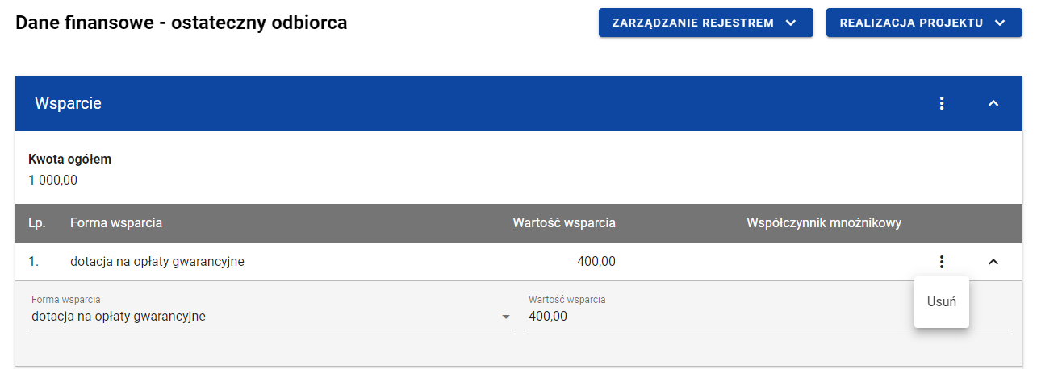
Wsparcie – funkcja Usuń
Wówczas usunięta forma wsparcia przestaje być widoczna na liście.
Pozostając w trybie edycji sekcji Wsparcie, możesz zrezygnować z usunięcia wybranej formy wsparcia poprzez kliknięcie przycisku Anuluj, znajdującego się w prawym dolnym rogu okna. Wówczas na ekranie zobaczysz komunikat o treści „Czy na pewno chcesz anulować bez zapisywania zmian?”.
Komunikat potwierdzający anulowanie operacji modyfikacji
Po wybraniu TAK usunięte dane zostają przywrócone. W przypadku wybrania NIE wrócisz na ekran z danymi sekcji Wsparcie w trybie edycji.
Aby trwale usunąć formę wsparcia konieczne jest zapisanie zmian. W tym celu wybierz przycisk Zapisz, znajdujący się w prawym dolnym rogu okna. Wówczas na ekranie system wyświetla komunikat potwierdzający o treści „Czy na pewno zapisać dane?”.
Komunikat potwierdzający zapis
Po wybraniu TAK zmiany zostają zapisane (forma wsparcia zostaje trwale usunięta). W przypadku wybrania NIE dalej jest Ci prezentowany ekran z sekcją Wsparcie w trybie edycji.
Nie możesz usunąć pozycji wsparcia, jeśli od danych w niej zawartych zależą inne pozycje formularza (np. konkretne środki wypłacone w ramach ostatecznego odbiorcy).

Środki zaangażowane - tabela
W sekcji Środki zaangażowane znajdują się tabela zawierająca poszczególne pozycje w ramach środków zaangażowanych. Możesz wprowadzać wartości w ramach następujących pól kwotowych w kolumnie Kwota:
- Środki zaangażowane:
  - w tym UE;
  - krajowe środki publiczne;
    - w tym stanowiące wkład z programu;
  - krajowe środki prywatne;
  - inne unijne źródła finansowania;
  - inne.
Domyślnie dla każdego pola wprowadzona jest wartość 0,00, którą możesz edytować. W celu rozpoczęcia edycji danych finansowych w menu tabeli Środki zaangażowane wybierz funkcję Edytuj.

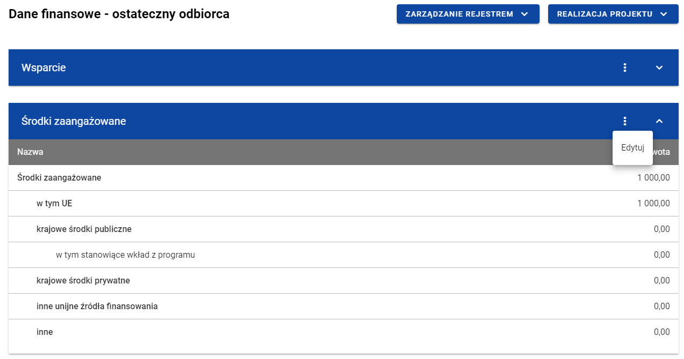
Tabela Środki zaangażowane – funkcja Edytuj
Wówczas pola tabeli staną się aktywne i możliwe do modyfikacji. Pole, które jest wyliczane automatycznie jest zablokowane do edycji.
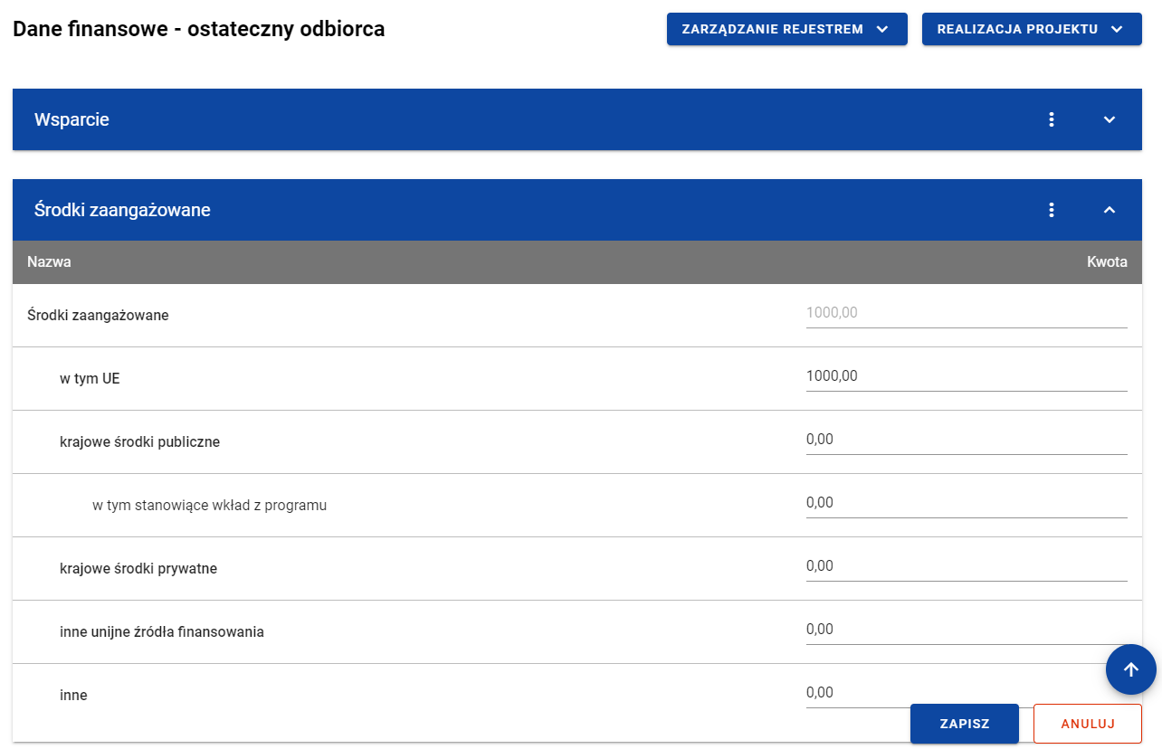
Tabela Środki zaangażowane – uzupełnianie wartości
Uwaga: Wszystkie pola w tabeli Środki zaangażowane muszą zostać wypełnione (żadne z nich nie może pozostać puste).
W każdej chwili możesz zrezygnować z modyfikacji tabeli poprzez kliknięcie przycisku Anuluj, znajdującego się w prawym dolnym rogu okna. Wówczas na ekranie zobaczysz komunikat o treści „Czy na pewno chcesz anulować bez zapisywania zmian?”.
Komunikat potwierdzający anulowanie operacji modyfikacji
Po wybraniu TAK zmodyfikowane dane zostają utracone. W przypadku wybrania NIE wrócisz na ekran z danymi wybranej pozycji w trybie edycji.
Po wprowadzeniu wszystkich wymaganych wartości konieczne jest ich zapisanie. W tym celu wybierz przycisk Zapisz, znajdujący się w prawym dolnym rogu okna. Wówczas na ekranie system wyświetla komunikat potwierdzający o treści „Czy na pewno zapisać dane?”.
Komunikat potwierdzający zapis
Po wybraniu TAK wartości zostaną zapisane. W przypadku wybrania NIE dalej jest Ci prezentowany ekran z wprowadzanymi wartościami.

Środki wypłacone

Dodanie środków wypłaconych
Możesz dodawać środki wypłacone do poszczególnych pozycji Rejestru umów z ostatecznymi odbiorcami. Aby dodać nową wypłatę, z poziomu Danych finansowych wybranego odbiorcy w menu sekcji Środki wypłacone wybierz funkcję Dodaj wypłatę.
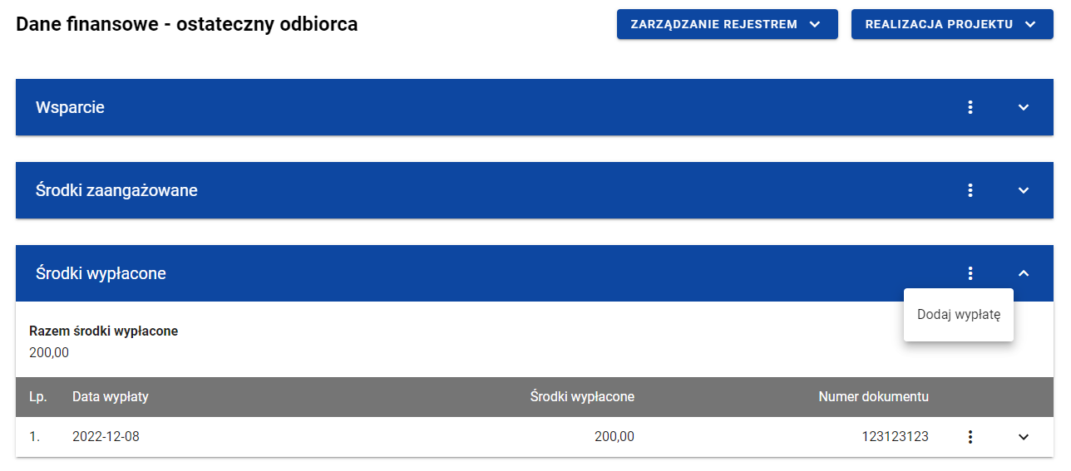
Środki wypłacone – funkcja Dodaj wypłatę
Wówczas system wyświetla w trybie edycji pola dla nowej wypłaty, gdzie możesz ręcznie wprowadzić poszczególne wartości.
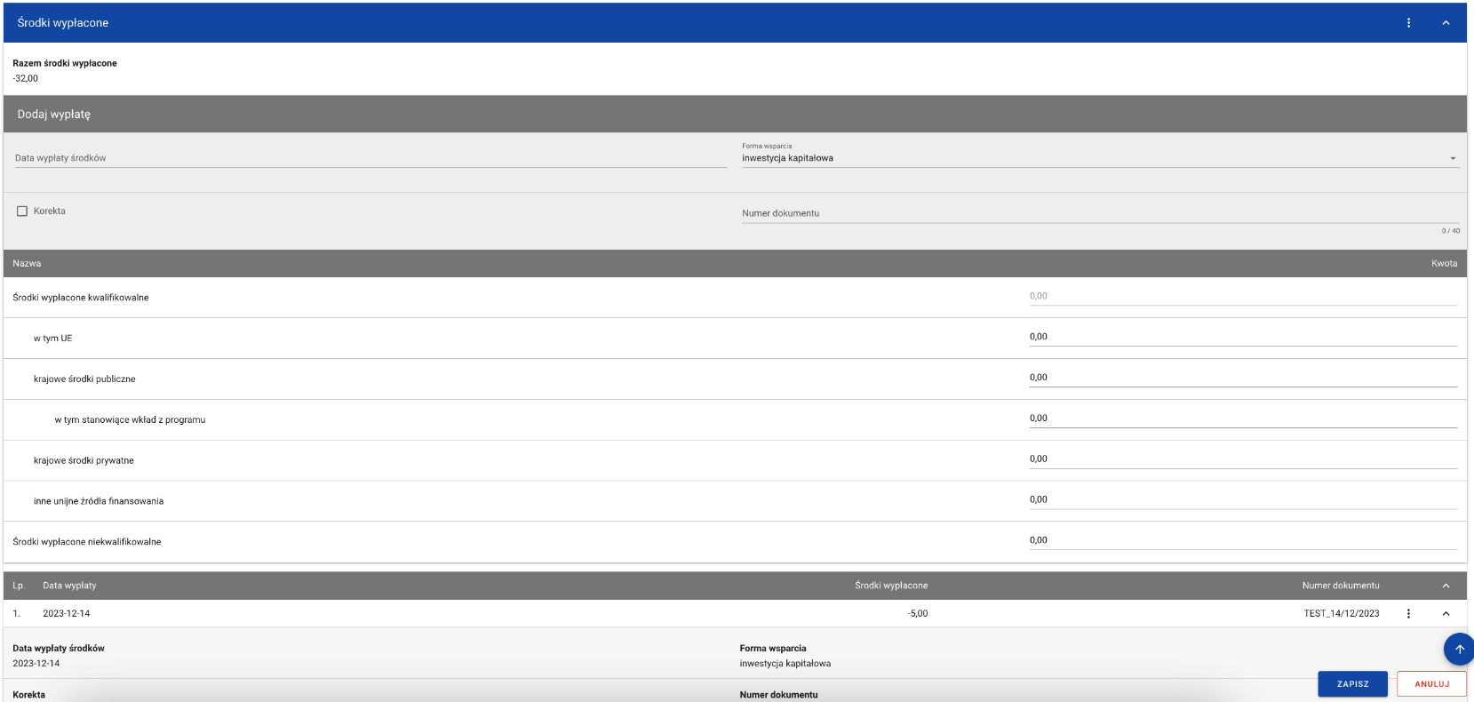Środki wypłacone – dodawanie nowej wypłaty
Nowa wypłata w ramach środków wypłaconych zawiera następujące pola do wypełnienia:
- Data wypłaty środków – pole w formacie RRRR-MM-DD służące do określenia daty wypłaty środków ostatecznemu odbiorcy (pole obowiązkowe);
- Forma wsparcia – pole typu lista (jednokrotnego wyboru) służące do określenia formy wsparcia związanej z wypłatą środków (pole obowiązkowe). Jeżeli w sekcji Wsparcie wskazano tylko jedną formę wsparcia, pole uzupełniane jest automatycznie tą formą wsparcia. Natomiast jeżeli w sekcji Wsparcie wskazano więcej niż jedną formę wsparcia, to w tym polu prezentowana jest lista jednokrotnego wyboru form wsparcia, zawężona do wartości wskazanych w sekcji Wsparcie.
- Korekta – pole typu chceckbox służące do wskazania, czy dokument jest, czy nie jest korygujący (pole obowiązkowe). W ramach wypłat, dla których chceckbox został zaznaczony w polach: Środki wypłacone (Ogółem), w tym UE, krajowe środki publiczne, w tym stanowiące wkład z programu, krajowe środki prywatne, inne unijne źródła finansowania, inne możliwe jest wprowadzanie wartości mniejszych od 0.
- Numer dokumentu – pole tekstowe służące do określenia numeru dokumentu potwierdzającego wypłatę środków (pole obowiązkowe).
- Środki wypłacone kwalifikowalne (Ogółem) – pole numeryczne wyliczane automatycznie sumą kwot wprowadzonych w ramach następujących pól:
  - w tym UE;
  - krajowe środki publiczne;
    - w tym stanowiące wkład z programu;
  - krajowe środki prywatne;
  - inne unijne źródła finansowania;
- Środki wypłacone niekwalifikowalne
Suma wartości ogółem wszystkich środków wypłaconych nie może być większa niż wartość środków zaangażowanych.
W każdej chwili możesz zrezygnować z dodawania nowej wypłaty poprzez kliknięcie przycisku Anuluj, znajdującego się w prawym dolnym rogu okna. Wówczas na ekranie zobaczysz komunikat o treści „Czy na pewno chcesz anulować bez zapisywania zmian?”.
Komunikat potwierdzający anulowanie operacji dodawania nowej wypłaty
Po wybraniu TAK wprowadzone dane zostają utracone. W przypadku wybrania NIE wrócisz na ekran z wprowadzonymi danymi nowej pozycji.
Po wprowadzeniu wszystkich wymaganych danych dla nowej wypłaty konieczne jest jej zapisanie. W tym celu wybierz przycisk Zapisz, znajdujący się w prawym dolnym rogu okna. Wówczas na ekranie system wyświetla komunikat potwierdzający o treści „Czy na pewno zapisać dane?”.
Komunikat potwierdzający zapis
Po wybraniu TAK nowa pozycja zostanie zapisana w sekcji Środki wypłacone. W przypadku wybrania NIE dalej jest Ci prezentowany ekran z wprowadzanymi danymi nowej wypłaty.

Edycja środków wypłaconych
Możesz modyfikować dane w utworzonej przez siebie wypłacie w ramach środków wypłaconych. W tym celu w sekcji Środki wypłacone przy wybranej wypłacie wybierz z menu funkcję Edytuj.
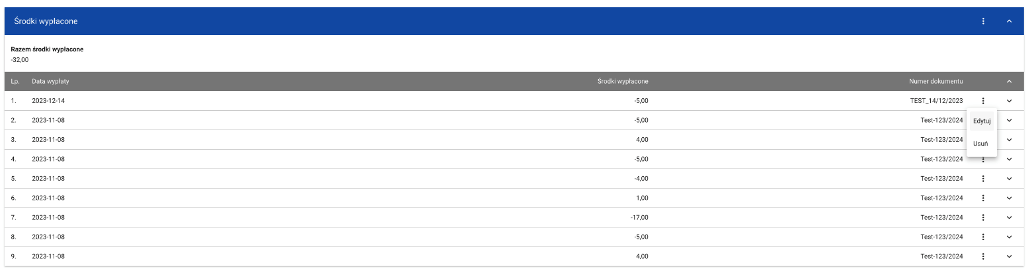
Środki wypłacone – funkcja Edytuj
Wówczas możesz modyfikować pola wybranej wypłaty.
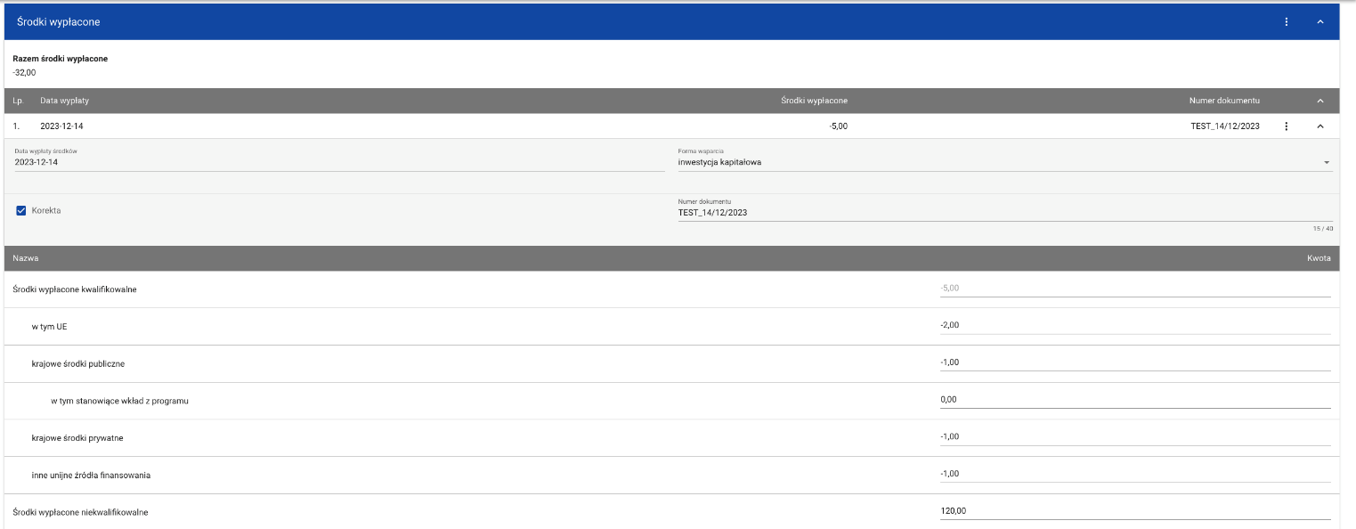
Środki wypłacone – edycja wypłaty
W każdej chwili możesz zrezygnować z modyfikacji wybranej wypłaty poprzez kliknięcie przycisku Anuluj, znajdującego się w prawym dolnym rogu okna. Wówczas na ekranie zobaczysz komunikat o treści „Czy na pewno chcesz anulować bez zapisywania zmian?”.
Komunikat potwierdzający anulowanie operacji modyfikacji
Po wybraniu TAK zmodyfikowane dane zostają utracone. W przypadku wybrania NIE wrócisz na ekran z danymi wybranej pozycji w trybie edycji.
Po wprowadzeniu zmian w ramach danej wypłaty konieczne jest ich zapisanie. W tym celu wybierz przycisk Zapisz, znajdujący się w prawym dolnym rogu okna. Wówczas na ekranie system wyświetla komunikat potwierdzający o treści „Czy na pewno zapisać dane?”.
Komunikat potwierdzający zapis
Po wybraniu TAK zmiany zostają zapisane. W przypadku wybrania NIE dalej jest Ci prezentowany ekran z danymi wybranej wypłaty w trybie edycji.
Dane dotyczące wypłaty będą wskazywane przez Ciebie do dodania do Zestawienia dokumentów na Wniosku o płatność. Po dodaniu do Zestawienia dokumentów dane danej wypłaty przestają być edytowalne w Rejestrze umów z ostatecznymi odbiorcami. Ich ponowna edycja będzie możliwa tylko po odpięciu danej wypłaty z Zestawienia dokumentów aktualnej wersji Wniosków o płatność.

Usunięcie środków wypłaconych
Możesz usunąć zapisaną wypłatę dodaną w ramach Środków wypłaconych. W tym celu w sekcji Środki wypłacone przy wybranej wypłacie wybierz z menu funkcję Usuń.
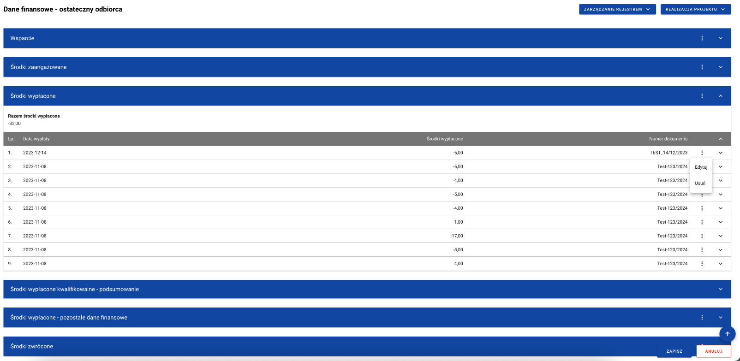
Środki wypłacone – funkcja Usuń
Wówczas na ekranie system wyświetla komunikat potwierdzający o treści „Czy na pewno chcesz usunąć dane?”.
Komunikat potwierdzający zapis
Po wybraniu TAK wypłata zostaje usunięta. W przypadku wybrania NIE dalej jest Ci prezentowany ekran z danymi finansowymi wybranego podmiotu.
Dane dotyczące wypłaty będą wskazywane przez Ciebie do dodania do Zestawienia dokumentów na Wniosku o płatność. Po dodaniu do Zestawienia dokumentów dane danej wypłaty nie mogą zostać usunięte z Rejestru umów z ostatecznymi odbiorcami. Ich usunięcie będzie możliwe tylko po odpięciu danej wypłaty z Zestawienia dokumentów aktualnej wersji Wniosków o płatność.

Środki wypłacone kwalifikowalne – podsumowanie
W sekcji Środki wypłacone kwalifikowalne – podsumowanie znajduje się nieedytowalna tabela z podsumowaniem wszystkich zarejestrowanych środków wypłaconych.
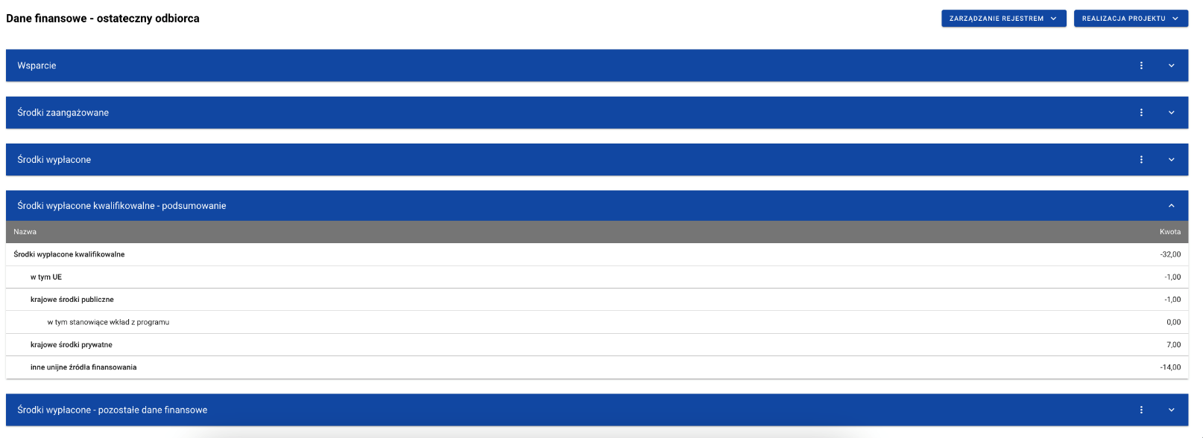
Tabela Środki wypłacone kwalifikowalne - podsumowanie
Tabela obejmuje następujące pola:
- Środki wypłacone kwalifikowalne (Kwota);
  - w tym UE (Kwota);
  - krajowe środki publiczne (Kwota);
    - w tym stanowiące wkład z programu (Kwota);
  - krajowe środki prywatne (Kwota);
inne unijne źródła finansowania (Kwota);

Środki wypłacone – pozostałe dane finansowe
W sekcji Środki wypłacone – pozostałe dane finansowe znajduje się tabela zawierająca dodatkowe pozycje w ramach środków wypłaconych. Możesz wprowadzać wartości w ramach następujących pól kwotowych w kolumnie Kwota:
- Pożyczki/inwestycje wypłacone objęte gwarancją/poręczeniem (Kwota) – pole widoczne jeżeli jako formę wsparcia wskazałeś gwarancję/poręczenie;
- Wartość uruchomionych gwarancji/poręczeń (Kwota) – pole widoczne jeżeli jako formę wsparcia wskazałeś gwarancję/poręczenie;
- Grunty – środki wypłacone (Kwota).
Domyślnie dla każdego pola wprowadzona jest wartość 0,00, którą możesz edytować. W celu rozpoczęcia edycji danych finansowych w menu tabeli Środki wypłacone – pozostałe dane finansowe wybierz funkcję Edytuj.
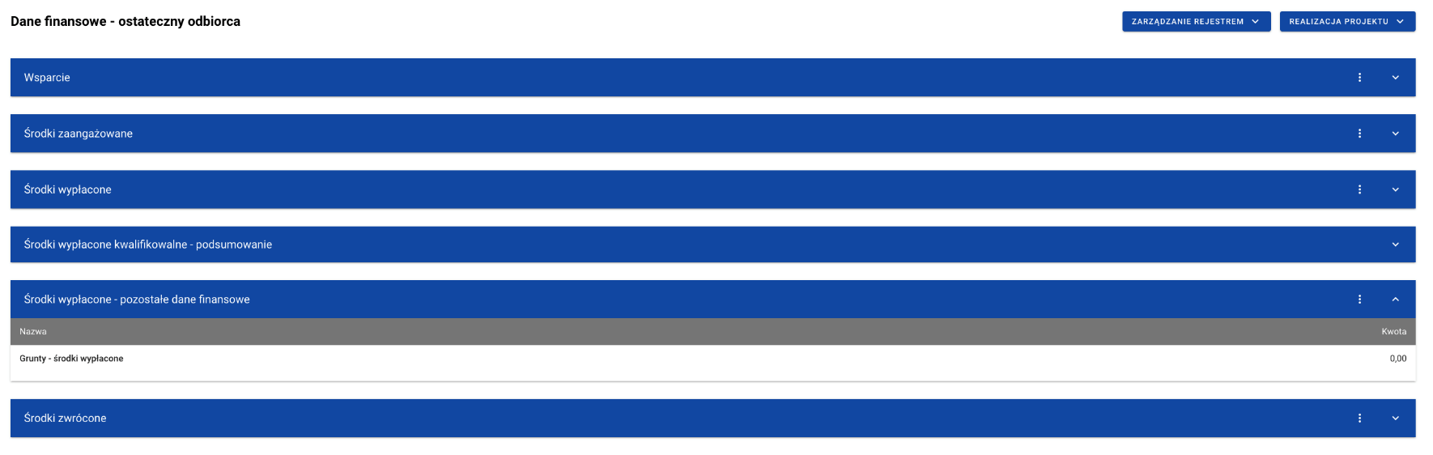
Tabela Środki wypłacone – pozostałe dane finansowe – funkcja Edytuj
Wówczas możesz modyfikować pola tabeli.
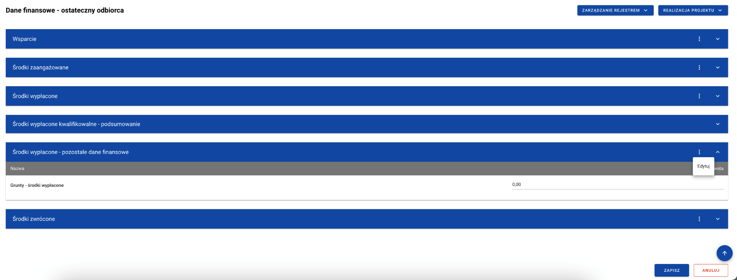
Tabela Środki wypłacone – pozostałe dane finansowe – uzupełnianie wartości
Uwaga: Wszystkie pola w tabeli Środki wypłacone – pozostałe dane finansowe muszą zostać wypełnione (żadne z nich nie może pozostać puste).
W każdej chwili możesz zrezygnować z modyfikacji tabeli poprzez kliknięcie przycisku Anuluj, znajdującego się w prawym dolnym rogu okna. Wówczas na ekranie zobaczysz komunikat o treści „Czy na pewno chcesz anulować bez zapisywania zmian?”.
Komunikat potwierdzający anulowanie operacji modyfikacji
Po wybraniu TAK zmodyfikowane dane zostają utracone. W przypadku wybrania NIE wrócisz na ekran z danymi wybranej pozycji w trybie edycji.
Po wprowadzeniu wszystkich wymaganych wartości konieczne jest ich zapisanie. W tym celu wybierz przycisk Zapisz, znajdujący się w prawym dolnym rogu okna. Wówczas na ekranie system wyświetla komunikat potwierdzający o treści „Czy na pewno zapisać dane?”.
Komunikat potwierdzający zapis
Po wybraniu TAK wartości zostaną zapisane. W przypadku wybrania NIE dalej jest Ci prezentowany ekran z wprowadzanymi wartościami.

Środki zwrócone
W sekcji Środki zwrócone znajduje się tabela zawierająca pozycje w ramach środków zwróconych przez ostatecznego odbiorcę. Możesz wprowadzać wartości w ramach następujących pól kwotowych w kolumnie Kwota:
- Środki zwrócone:
  - w tym zwroty kapitału:
    - w tym UE;
    - w tym krajowe środki publiczne;
  - w tym odsetki, zyski oraz inne dochody:
    - w tym UE;
    - w tym krajowe środki publiczne.
Domyślnie dla każdego pola wprowadzona jest wartość 0,00, którą możesz edytować. W celu rozpoczęcia edycji danych finansowych w menu tabeli Środki zwrócone wybierz funkcję Edytuj.
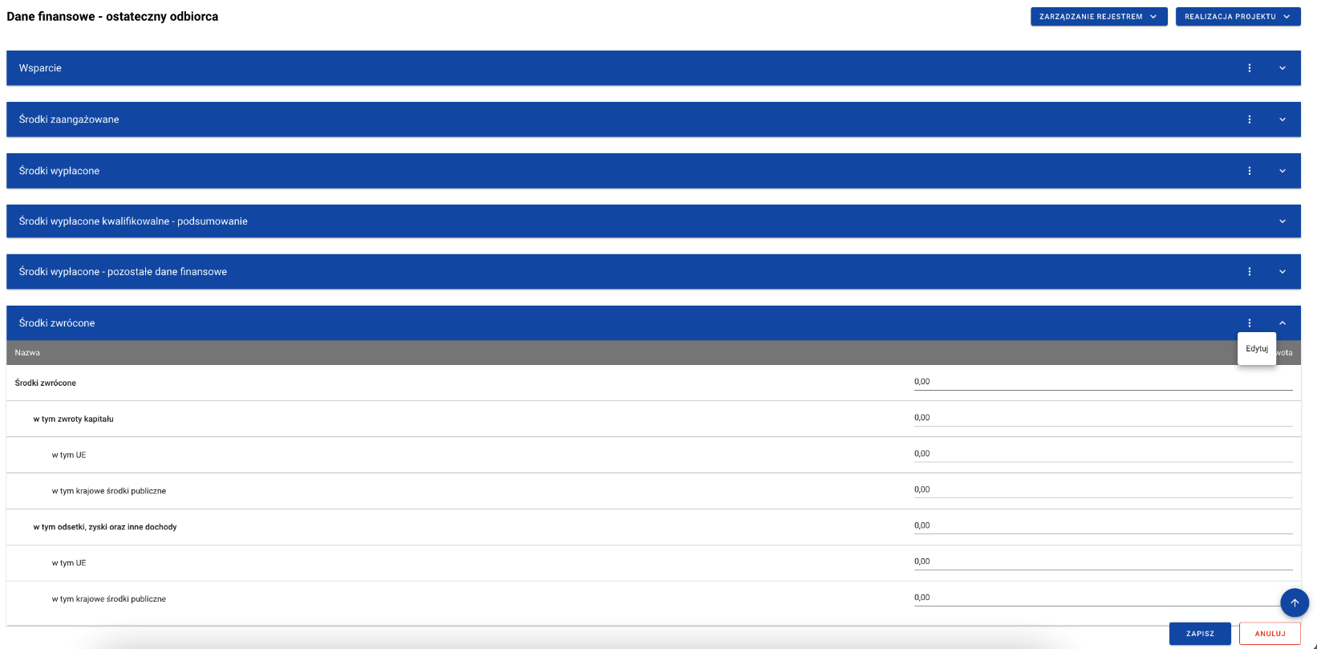
Tabela Dane finansowe – ostateczny odbiorca – funkcja Edytuj
Wówczas możesz modyfikować pola tabeli.
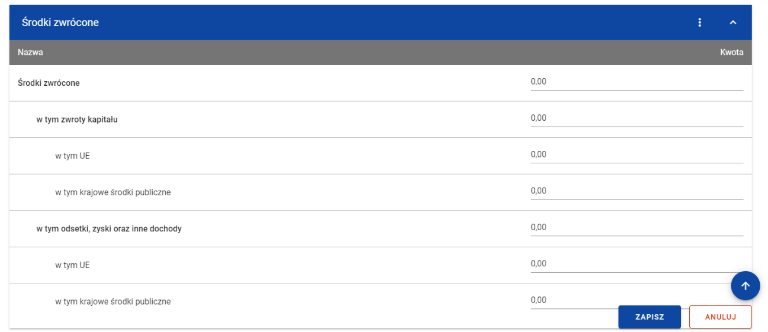
Tabela Dane finansowe – ostateczny odbiorca – uzupełnianie wartości
Uwaga: Wszystkie pola w tabeli Środki zwrócone muszą zostać wypełnione (żadne z nich nie może pozostać puste).
W każdej chwili możesz zrezygnować z modyfikacji tabeli poprzez kliknięcie przycisku Anuluj, znajdującego się w prawym dolnym rogu okna. Wówczas na ekranie zobaczysz komunikat o treści „Czy na pewno chcesz anulować bez zapisywania zmian?”.
Komunikat potwierdzający anulowanie operacji modyfikacji
Po wybraniu TAK zmodyfikowane dane zostają utracone. W przypadku wybrania NIE wrócisz na ekran z danymi wybranej pozycji w trybie edycji.
Po wprowadzeniu wszystkich wymaganych wartości konieczne jest ich zapisanie. W tym celu wybierz przycisk Zapisz, znajdujący się w prawym dolnym rogu okna. Wówczas na ekranie system wyświetla komunikat potwierdzający o treści „Czy na pewno zapisać dane?”.
Komunikat potwierdzający zapis
Po wybraniu TAK wartości zostaną zapisane. W przypadku wybrania NIE dalej jest Ci prezentowany ekran z wprowadzanymi wartościami.

Rejestr środków ponowie wykorzystywanych

Ekran główny Rejestru środków ponownie wykorzystywanych
Rejestr środków ponownie wykorzystywanych jest uzupełniany przez pracowników instytucji odpowiedzialnej za rozliczanie projektu.
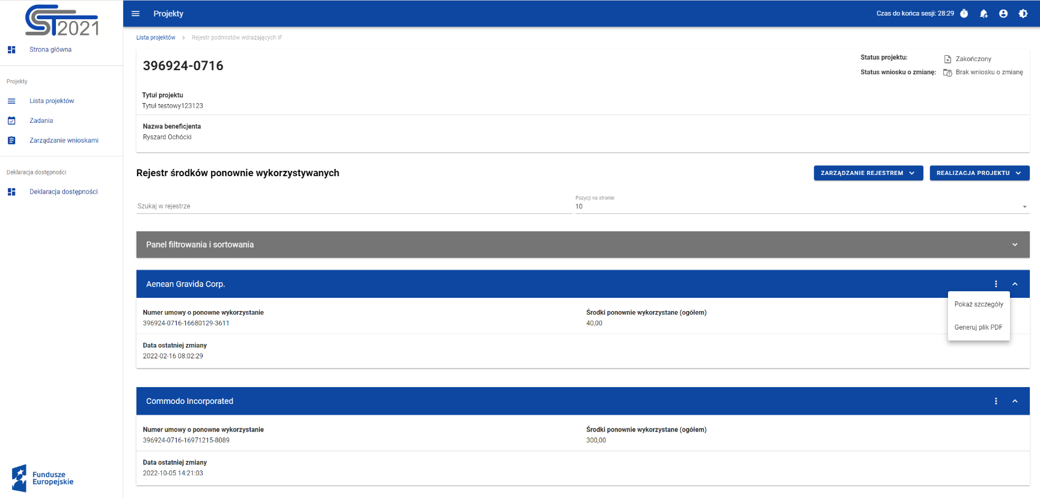
Rejestr środków ponownie wykorzystywanych

W ramach ekranu tego rejestru prezentowane są następujące elementy:
- Informacje o projekcie, składające się z najważniejszych danych projektu takich jak:
  - Numer projektu,
  - Tytuł projektu,
  - Nazwa beneficjenta,
  - Status projektu,
  - Status wniosku o zmianę;
- Pole Szukaj w rejestrze służące do szybkiego wyszukiwania podmiotu (aby wyszukać podmiot wprowadź pożądaną wartość, a system automatycznie wczyta odpowiednie pozycje);
- Liczba Pozycji na stronie, która określa, ile elementów będzie wyświetlanych na stronie (może być ona ograniczona przez wartości 10, 20, 40, 60, 80 lub 100);
- Panel filtrowania i sortowania, który został opisany w instrukcji Projekty;
- Lista podmiotów ponownie wykorzystujących środki składająca się z oddzielnych kafelków w ramach każdego z zarejestrowanych podmiotów ponownie wykorzystujących środki. Każdy z kafelków zawiera następujące informacje o podmiocie:
  - Nazwa podmiotu,
  - Numer umowy o ponowne wykorzystanie,
  - Środki ponownie wykorzystane (ogółem),
  - Data ostatniej zmiany.
Ponadto w prawym górnym rogu każdego kafelka wyświetlana jest ikonka oznaczająca Menu podmiotu. Pod ikonką Menu dostępne są następujące funkcje:
- Pokaż szczegóły – wybranie tej funkcji przenosi Cię do ekranu ze szczegółowymi danymi dotyczącymi wybranego podmiotu (więcej informacji na temat szczegółów podmiotów znajduje się w rozdziale 4.2);
- Generuj plik PDF (działanie tej funkcji zostało opisane w rozdziale 5.3).
Z poziomu obszaru Rejestru środków ponownie wykorzystywanych możesz przejść do pozostałych rejestrów w ramach modułu Instrumenty Finansowe. W tym celu rozwiń przycisk Zarządzanie rejestrem, a następnie wybierz z listy pozycji nazwę rejestru, który ma zostać wyświetlony. Dodatkowo pod przyciskiem Realizacja projektu znajdują się funkcje umożliwiające przejście Ci do innych obszarów wybranego projektu (przykładowo do Korespondencji czy Dokumentów).
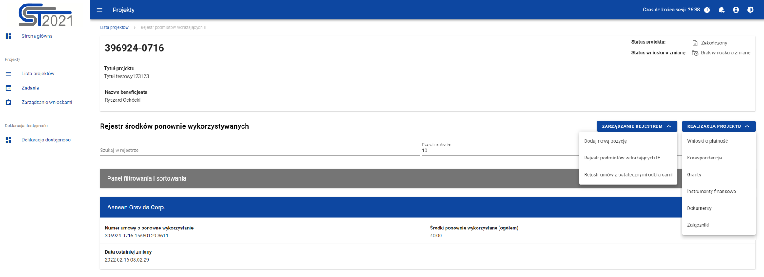
Rejestr środków ponownie wykorzystywanych – rozwinięte przyciski

Szczegóły podmiotu ponownie wykorzystującego środki
Po wybraniu funkcji Pokaż szczegóły na kafelku danego podmiotu, jesteś przenoszony do ekranu Informacje o podmiocie ponownie wykorzystującym środki. Ekran ten zawiera informacje takie jak: dane podmiotu, dane umowy, uwagi oraz dane audytowe (szczegółowy opis zawartości omawianego ekranu zostanie przedstawiony w kolejnych rozdziałach niniejszej instrukcji).
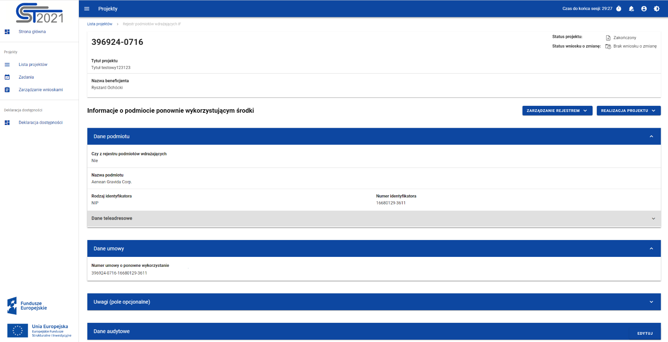
Ekran Informacje o podmiocie ponownie wykorzystującym środki
Z poziomu szczegółów podmiotu możesz przejść do sekcji Dane finansowe wybranej pozycji, lub przejście do pozostałych rejestrów, a także wrócić do ekranu głównego Rejestru środków ponownie wykorzystywanych (przycisk Zarządzanie rejestrem). Dodatkowo pod przyciskiem Realizacja projektu znajdują się funkcje umożliwiające przejście do innych obszarów wybranego projektu (przykładowo do Korespondencji czy Dokumentów).
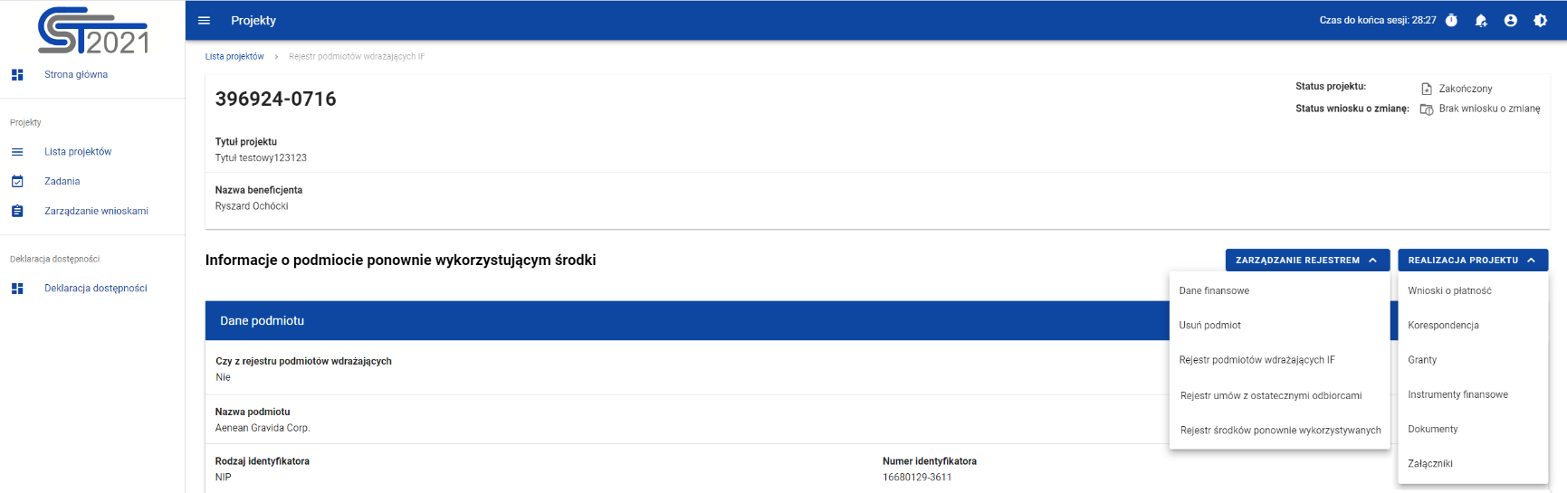
Ekran Informacje o podmiocie ponownie wykorzystującym środki – rozwinięte przyciski
Sekcja Dane finansowe prezentowana jest po kliknięciu (z poziomu ekranu Informacje o podmiocie ponownie wykorzystującym środki) na przycisk Zarządzanie rejestrem i wybraniu funkcji Dane finansowe. Dane finansowe podmiotu ponownie wykorzystującego środki obejmują informacje dotyczące środków ponownie wykorzystanych (szczegółowy opis zawartości omawianego ekranu zostanie przedstawiony w kolejnych rozdziałach niniejszej instrukcji).
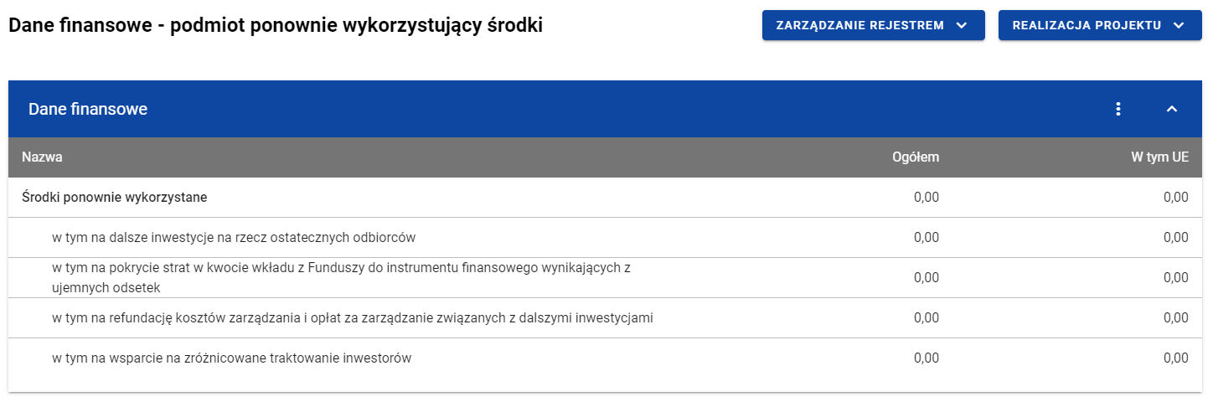
Ekran Dane finansowe – podmiot ponownie wykorzystujący środki
Z poziomu danych finansowych możesz przejść do szczegółów podmiotu, lub przejść do pozostałych rejestrów, a także wrócić do ekranu głównego Rejestru środków ponownie wykorzystywanych (przycisk Zarządzanie rejestrem). Dodatkowo pod przyciskiem Realizacja projektu znajdują się funkcje umożliwiające przejście do innych obszarów wybranego projektu (przykładowo do Korespondencji czy Dokumentów).
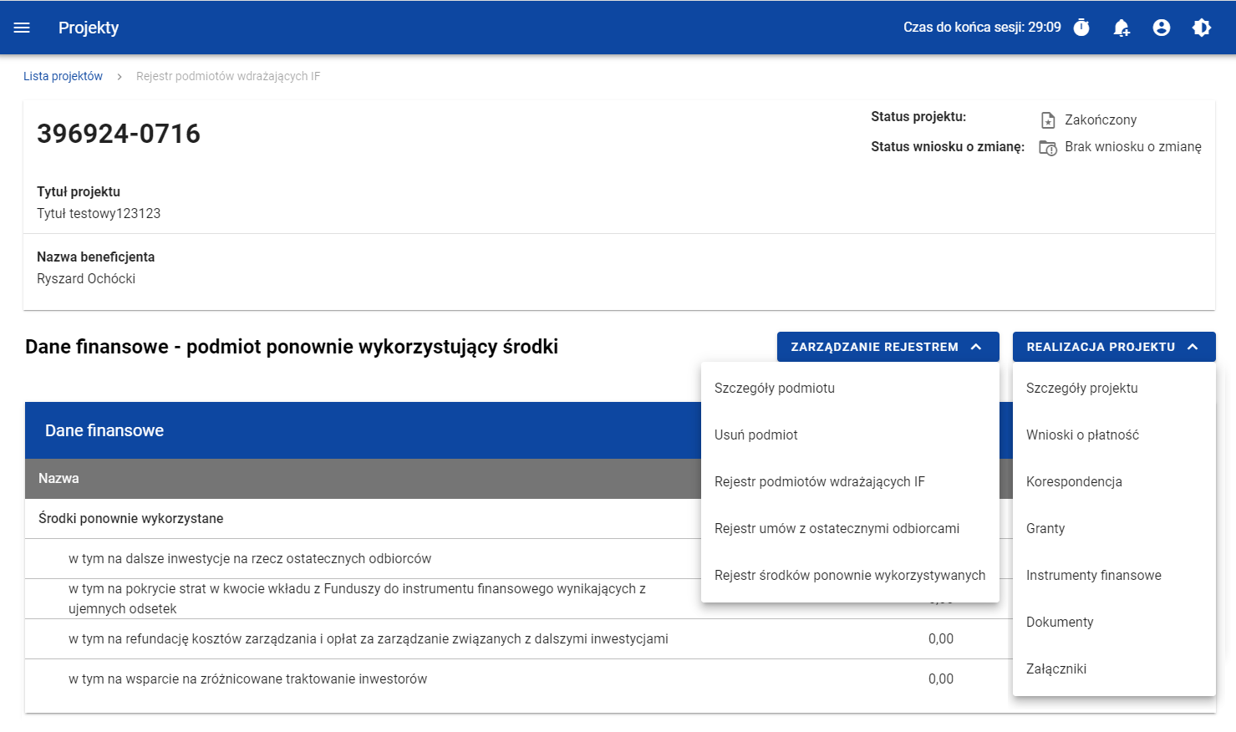
Ekran Dane finansowe – podmiot ponownie wykorzystujący środki – rozwinięte przyciski (widok Instytucji)

Generowanie pliku PDF z danymi podmiotu ponownie wykorzystującego środki
Możesz wyeksportować do pliku PDF wybraną pozycję z Rejestru środków ponownie wykorzystywanych. W tym celu na liście podmiotów ponownie wykorzystujących środki w kaflu wybranej pozycji rejestru wybierz z menu funkcję Generuj plik PDF. Wówczas system wygeneruje plik PDF, który na kolejnych stronach zawiera wszystkie dane dotyczące wybranego podmiotu ponownie wykorzystującego środki.

